学 号 2021041124

密 级

哈尔滨工程大学本科生毕业论文

数控加工精度不确定度的数字孪生系统设计

院（系）名 称：智能科学与工程学院

专 业 名 称：机器人工程

学 生 姓 名：李天宇

指 导 教 师：杜宏旺 讲师

哈尔滨工程大学

**2025**年**6**月

数控加工精度不确定度的数字孪生系统设计 李天宇 哈尔滨工程大学

学 号 2021041124

密 级 公开

数控加工精度不确定度的数字孪生系统设计Design and Implementation of a Digital Twin System for Modeling Uncertainty in CNC Machining Precision

**学生姓名：李天宇**

**所在学院：智能科学与工程学院**

**所在专业：机器人工程**

**指导教师：杜宏旺**

**职称：讲师**

**所在单位：哈尔滨工程大学**

**论文提交日期：2025年6月**

**论文答辩日期：2025年6月**

**学位授予单位：哈尔滨工程大学**

摘 要

本论文围绕“一体化并车人字齿轮”的制造精度控制与热处理变形问题，提出并实现了一种基于不确定度模型的加工工艺优化与数字孪生仿真系统设计方案。首先，系统构建了面向齿轮关键工序的多源误差不确定度数学模型，细化了误差源贡献率与工序遗传系数分析方法。

其次，结合 Qt 与 C++ 开发一体化软件系统，实现了工艺流程配置、误差参数输入、加工精度预测及图形化输出功能。随后，通过 Deform 平台构建齿轮热处理多阶段有限元仿真模型，完成齿顶圆半径膨胀、不圆度、残余应力等指标的提取与分析。

最终，将仿真结果与实际工艺检测数据对比，验证了系统的预测有效性与工程应用价值。研究成果可为复杂齿轮加工中的工艺优化、误差预补偿与智能决策提供理论支持与软件工具保障。。

关键词  
数控加工；不确定度建模；人字齿轮；数字孪生；热处理仿真；精度控制

**ABSTRACT**

This thesis focuses on the precision control and heat treatment deformation of integrated herringbone gears during CNC machining. A digital twin system based on uncertainty modeling is proposed and implemented for machining process optimization and accuracy prediction. A multi-source uncertainty model is established, incorporating sensitivity coefficients and inter-process inheritance factors for key machining stages.

A C++/Qt-based software system is developed to support process configuration, input of error parameters, prediction of machining uncertainty, and graphical result display. Furthermore, a multi-stage finite element model is constructed in Deform to simulate the carburizing and quenching processes of the gear, enabling the analysis of radial expansion, roundness error, and residual stress.

The simulation results are compared with actual measurement data to validate the accuracy and reliability of the proposed system. The developed method provides both theoretical and practical tools for error compensation, process optimization, and decision-making in precision gear manufacturing.=.

**Keywords**  
CNC machining; uncertainty modeling; herringbone gear; digital twin; heat treatment simulation; precision control

目 录

第1章 绪论 1

1.1 研究背景与意义 1

1.2 国内外研究现状 2

1.3 研究内容与目标 2

第2章 系统总体设计 4

2.1 系统目标与应用场景 5

2.2 系统组成与功能模块 8

2.2.1 系统整体架构 8

2.2.2 文本预处理模块 8

2.2.3 自然语言理解（NLU）模块 5

2.2.4 行为规划模块 10

2.2.5机器人执行模块 10

2.2.6语音/文本输入模块 10

2.3 核心技术路线与开发环境 [8](#_Toc164261201)

[2.3.1 自然语言理解模块 5](#_Toc164261201)

[2.3.2行为规划与导航控制 5](#_Toc164261201)

[2.3.3开发平台与仿真环境 5](#_Toc164261201)

[2.3.4部署方式 5](#_Toc164261201)

2.4 系统语音识别需求分析与挑战 8

[2.5 章末小结 11](#_Toc164261201)

[第3章 自然语言理解模块设计 10](#_Toc164261201)

3.1 命名实体识别模型设计 10

3.2 意图识别模型设计 10

[3.3 模型训练与评估 10](#_Toc164261201)

[3.4 模型集成与使用 10](#_Toc164261201)

3.5 语音识别模块设计 11

[3.6 章末小结 11](#_Toc164261201)

[第4章 机器人导航与控制模块设计 12](#_Toc164261201)

[4.1 ROS2基础与TurtleBot3配置 12](#_Toc164261201)

[4.2 实体与坐标的映射机制 12](#_Toc164261201)

[4.3 ROS2导航接口接入与行为规划 13](#_Toc164261201)

4.4 RViz可视化及反馈机制 13

4.5 [章末小结 11](#_Toc164261201)

第5章 系统集成与仿真实验 13

5.1 系统运行环境配置 13

5.2 主程序执行流程 13

5.3 测试任务与运行结果 13

5.4 故障处理与优化策略 13

5.5 章末小结 11

第6章 总结与展望 16

结论 15

参考文献 15

致 谢 17

# 绪论

## 1.1 研究背景与意义

制造业作为国家经济发展的基础和支柱，对提升综合国力、促进产业升级、保障经济安全具有战略性作用。自改革开放以来，我国制造业迅速发展，逐步建立起完备的产业体系，并在全球制造业中占据重要地位。然而，随着国际产业竞争日趋激烈，尤其是制造业向智能化、高精度、高质量方向发展的趋势日益显著，我国制造业在技术创新、精度控制和产品质量等方面仍面临诸多挑战。

数控加工（CNC）技术以其高效率、高精度、高自动化的优势，广泛应用于航空航天、精密仪器、汽车制造、医疗器械等高端制造领域，已成为制造业升级的关键支撑技术。当前，随着产品结构的日益复杂和精度要求的不断提高，如何有效降低数控加工过程中的不确定性，提高加工精度，成为研究热点。

加工精度的不确定性来源于加工系统内部结构误差、刀具磨损、环境变化、材料不均匀性等因素，这些因素的综合作用导致加工过程难以完全预测与控制。因此，深入研究加工精度的不确定度建模及控制方法，尤其是结合新兴的数字孪生技术，实现对加工过程的实时预测与优化控制，对提高加工质量与效率具有重要的理论意义和实际价值。

## 1.2 国内外研究现状及发展趋势

近年来，国内外学者围绕加工精度不确定度及其控制方法进行了广泛研究，取得了一系列重要成果。

国际上，Altintas等学者提出了基于实时监测与控制的数控加工精度优化方法，通过在线数据分析实现了加工误差的实时校正；Armendia等验证了数字孪生技术在加工不确定度控制中的有效性，尤其在工业环境下的实际应用效果显著；Irino等则通过构建高保真数字孪生模型，实现了机床热误差的实时动态补偿。

国内方面，王金江等研究了数字孪生驱动的数控机床虚拟调试技术，有效提高了机床运行参数的优化能力；张希阳等提出了五维数字孪生框架，实现了数控系统的仿真优化和性能评估；庄可佳等研究了刀具磨损的数字孪生预测技术，实现了刀具状态的高精度实时监测。

尽管已有研究取得一定进展，但仍存在若干问题和挑战：

（1）高保真数字孪生模型构建的统一标准与方法体系尚未完全建立；

（2）多源数据融合技术尚需进一步优化，数据处理效率和实时性仍需提高；

（3）缺乏对加工过程实时反馈控制和动态适应性调整的深入研究。

未来研究趋势将聚焦于以下几个方面：

（1）利用人工智能技术提高加工误差预测和模型自适应调整能力；

（2）完善数字孪生系统的实时反馈功能，推进闭环控制机制在实际生产中的应用；

（3）强化多学科交叉融合，扩展数字孪生系统在制造领域的应用深度和广度。

## 1.3 本文研究内容与结构安排

本论文以加工精度不确定度为研究对象，结合不确定度理论和数字孪生技术，构建加工精度的不确定度模型和控制方法。具体研究内容包括：

（1）梳理数控加工过程中各类误差来源，并建立系统性分类体系；

（2）基于标准不确定度合成理论，构建工序级与工艺链级加工不确定度的数学模型；

（3）开发相应的软件工具，实现对所构建模型的数值分析与仿真；

（4）探讨将加工不确定度模型嵌入数字孪生系统的技术实现路径，以推动智能化加工系统的发展。

全文结构安排如下：

第一章为绪论，介绍了选题研究背景、研究意义和国内外研究现状及发展趋势，明确研究内容和技术路线。

第二章系统阐述不确定度理论的相关基础知识及其在制造领域中的应用。

第三章分析加工不确定度的来源，建立工序级和工艺链级的不确定度模型。

第四章介绍基于理论模型的软件实现过程及系统架构。

第五章通过具体案例，验证理论模型和软件工具的有效性与实用性。

第六章对全文研究内容进行总结，提出未来进一步研究的方向。

程序设计所使用的软件

本次毕业设计所使用的开发工具为Qt 4.11.1，可支持Linux（32位及64位）、Mac OS 以及 Windows10系统，本次毕业设计选择使用Windows 环境下进行窗口程序的开发。

# 第二章 相关理论

## 2.1 不确定度理论基础

随着制造技术的发展，加工精度已成为衡量产品质量和制造水平的重要指标。不确定度作为表征测量结果可信程度的参数，是加工质量评估中不可或缺的概念。其理论基础为数控加工过程中的误差建模与精度分析提供了有力支持。

### 2.1.1 不确定度的定义与分类

根据国际标准化组织（ISO）的定义，不确定度是“表征合理赋予被测量值的分散性，与测量结果相关的参数”。按其获取方式，不确定度分为A类和B类两种：

A类不确定度：通过重复测量并进行统计分析获得，主要反映随机误差影响。

B类不确定度：通过其他方式评估获得，如仪器规格说明、校准报告、经验数据或参考文献，主要反映系统误差。

### 2.1.2 不确定度的合成与传播

在实际评估中，多个独立不确定度源需要合成为一个总的不确定度，通常采用方和根法：

$$u_{c} = \sqrt{u_{1}^{2} + u_{2}^{2} + ⋯ + u_{n}^{2}}$$

其中 $u_{1},u_{2},…,u_{n}$ 为各个不确定度分量。

当测量结果是多个变量函数关系的输出时，不确定度传播可采用误差传播定律：

$$u_{y}=\sqrt{{\left(\frac{∂f}{∂x_{1}}u_{x1}\right)}^{2}+⋯+{\left(\frac{∂f}{∂x_{n}}u_{xn}\right)}^{2}}$$

此方法广泛应用于机械加工中多参数影响的联合评估。

### 2.1.3 不确定度在制造领域的应用意义

不确定度理论为加工精度提供量化标准，有助于：

（1）明确精度范围，判断加工结果是否达标；

（2）优化工艺流程，识别主要误差源并制定针对性改进措施；这也是本毕业设计主要研究的问题。

（3）实现生产过程的质量控制与风险预警。

通过合理评估与控制不确定度，可有效提升产品一致性、降低返工率，推动精益制造与智能制造的发展，大力降低产品的生产成本，缩短产品的生产周期。

## 2.2 测量不确定度与误差分析

测量不确定度理论是对“误差”进行科学建模的重要方法，强调将随机性与系统性因素进行综合考虑。

在实际测量中，变量的测量值受到诸多误差源影响，这些误差源可分为两类：

* 不变误差源：在每次测量中产生相同影响，如设备零偏，属系统误差。

* 可变误差源：在测量过程中具有波动性，属随机误差。

标准不确定度是误差源总体标准差的估计值，其数学表达式为：

$$s=\sqrt{\frac{1}{n-1}\sum_{i=1}^{n}{{\left(x_{i}-\overline{x}\right)}^{2}}}$$

其中， $\overline{x}$ 为样本均值， $x_{i}$ 为第 $i$ 次测量值。

例如，某尺寸测量值为 4.80 cm，估计范围为 4.75～4.85 cm，其中 4.80 cm 是最佳估计值，0.05 cm 是对应的不确定度。

传统误差通常分为“随机误差”和“系统误差”，对应不确定度中的随机不确定度和系统不确定度两种成分。这种理论框架为机械加工、测量系统的性能评估和误差建模提供了坚实基础。

## 2.3 不确定度理论对数控加工建模的支撑作用

在后续章节中，本论文将基于本章所述的不确定度理论，对数控加工过程中多种误差来源进行系统建模，并建立工序级和工艺链级的加工不确定度分析框架。该框架可作为数控加工精度优化与过程控制的理论依据，也是构建数字孪生系统的重要基础。

## 本章小结

本章围绕不确定度理论的基本定义、分类方法、传播规律及其在制造领域中的意义进行了系统论述。通过明确不确定度的数学处理方法和应用背景，为后续的加工误差建模和数字孪生系统设计提供了理论支撑。

# 第三章 加工不确定度理论与建模

加工制造过程中因存在各种误差影响因素导致加工结果不能准确确定，也存在着不确定性。因此，加工不确定度是与加工制造过程中产生的物理量及加工质量相联系的参数，表征零件加工过程中各影响因素对加工结果的分散特性。加工不确定度是对可能影响加工结果的误差区间的估计，以物理量或加工结果范围的标准偏差或标准偏差的若干倍表示。前者为标准不确定度，后者为与一定置信水平相关的扩展不确定度。

加工不确定度理论是测量不确定度理论在机械加工领域的具体应用和拓展。它不仅考虑了测量过程中的不确定度因素，还涵盖了加工过程中各种因素对加工精度的影响。加工不确定度理论为提高加工精度、优化加工工艺以及质量控制提供了重要的理论基础。

## 3.1 加工不确定度的来源

在机械加工过程中，由于多种误差因素的综合作用，导致加工结果存在不确定性。加工不确定度反映了各类误差源对加工质量的影响程度，是进行精度分析和工艺优化的重要依据。

### 3.1.1 工件定位误差

工件定位误差是指因夹具精度不足、定位基准不一致或操作不当等因素导致工件实际位置与理论位置存在偏差。这种误差影响加工尺寸精度和位置精度。

### 3.1.2 机床定位误差

机床自身存在结构误差、运动误差和数控系统误差等，这些误差直接影响刀具轨迹与工件之间的相对位置，是加工误差的主要来源。

### 3.1.3 刀具运动误差

刀具在加工过程中的安装误差、磨损及振动会导致其实际路径偏离理论轨迹，从而影响工件表面质量和尺寸精度。

### 3.1.4 主轴误差

主轴回转精度不良、轴向和径向跳动以及装配不当会引发加工中的同轴度误差，尤其在高速旋转下更为明显。

### 3.1.5 卡具误差

卡具制造误差、安装误差和使用磨损等因素导致夹紧位置不准确，可能引起工件位移或振动，降低加工稳定性。

### 3.1.6 夹紧变形

夹紧过程中，工件因受力不均而产生弹性或塑性变形，特别是在薄壁件加工中尤为突出。

### 3.1.7 切削力误差

切削过程中由于切削力变化引发的误差，受材料不均匀性、刀具状态及切削参数影响，是动态加工不确定度的重要组成部分。

### 3.1.8 环境误差

环境温度、湿度和振动等外部因素会导致机床热变形或系统不稳定，间接影响加工精度。

### 3.1.9 热处理与残余应力变形

热处理工艺或切削过程中产生的残余应力在后续加工或冷却过程中释放，引起零件变形，影响后续工序的精度。

## 3.2工序不确定度模型与工艺链不确定度模型。

工序的加工不确定度包含对前道工序加工不确定度*U*（*i*-1）的继承和本道工序的再生不确定度*R*（*i*）两部分，如图10所示。



图 10工序加工不确定度的再生与继承

$$U\left(i\right)=R\left(i\right)<+ >G\left(i\right)× U\left(i-1\right)$$

其中，<+>代表两不确定度的合成，遵循如下计算法则：

假设不确定度 $U_{1}=±a$, $U_{2}=±b$,则合成不确定度为：

$$U_{1}<+>U_{2}= ±\sqrt{a^{2}+b^{2}}$$

本道工序的再生不确定度*R*(*i*)是本道工序误差源*P*（*i*）通过贡献系数*C*(*i*)的综合作用结果。

$$R\left(i\right)= \sum{(C\left(i\right)×P\left(i\right)))= ±\sqrt{\sum_{j}{\left(c{\left(i,j\right)}^{2}×P{\left(i,j\right)}^{2}\right)}}}$$

确定各工序误差源*P*(*i*)贡献系数（灵敏度）*C*(*i*) 和继承系数*G*(*i*)，工艺链加工不确定度建模工作即可完成。

通过生产实践进行估计或测定，环境误差与材料的膨胀系数及几何尺寸有关，可以通过下式来计算：

$$±Δx= ±µLΔT$$

其中*L*—工件的几何尺寸，*∆T*为环境温度变化，*μ*—工件材料的膨胀系数。

对于大直径齿轮来说，径向尺寸远大于轴向，因此其径向环境误差比轴向误差值大。

本加工不确定度模型的作用在于：在新的零件进行加工前进行工艺仿真，从而对各工序及全工艺链产生的误差进行评估，找到粗大误差项采取工艺措施对误差进行控制，从而保证最终加工精度；同时也可利用该加工不确定度模型进行误差分配，降低工艺风险、控制加工成本。

## 3.3 加工不确定度分类

根据误差特征，加工不确定度可分为：

（1）随机不确定度：来源于工况波动、设备噪声、材料不均匀性等；

（2）系统不确定度：源于设备结构误差、装配误差、控制算法等可重复因素；

（3）动态不确定度：由切削力变化、刀具磨损、温升等随时间演化的因素引起。

## 3.4 加工不确定度的评估方法

（1）实验统计法：通过重复加工实验获取样本数据，统计分析计算不确定度；

（2）误差分析法：建立误差源模型，估计每一项误差贡献并合成整体不确定度；

（3）数字孪生法：构建数字模型，基于虚拟仿真和实时数据评估加工过程的不确定度； （4）人工智能法：应用机器学习分析历史数据，实现误差预测与模型自适应。

## 3.5 不确定度控制与优化策略

为降低加工不确定度，可采用如下措施：

（1）误差补偿：采用传感器与控制系统实时修正系统误差；

（2）工艺参数优化：通过试验设计选择最佳切削参数，提高系统稳定性；

（3）环境控制：稳定温度、湿度等条件，减少外部干扰；

（4）实时监测与反馈：采集关键参数实现动态控制与调整；

（5）材料与夹具优化：选择适合的工件材料与夹具结构，提升刚性。

## 3.6 加工不确定度理论的工程应用

加工不确定度理论广泛应用于：

（1）高精度数控加工的精度保障与工艺评估；

（2）刀具寿命预测与换刀策略优化；

（3）复杂结构件加工流程设计与质量控制；

（4）数字孪生制造系统中误差建模与反馈控制模块。

为了验证所建立的不确定度模型在实际工程中的应用价值，本文以Ф1200 mm级一体化并车人字齿轮的插齿与热处理两个关键工序为例，开展了仿真与实验对比分析。

插齿工序仿真与实测对比

仿真输入包括工件装夹误差±5 μm、刀具跳动±8 μm、主轴回转误差±3 μm，经工序不确定度模型推算出齿形法向不确定度为 ±12.7 μm。

实际测量中，采用三坐标检测仪对10个齿样本进行法向误差采集，计算得实测标准差约为 ±13.2 μm，相对误差小于4%，表明模型具有良好预测能力。

热处理工序误差应用

仿真模拟热处理过程中齿顶圆的变形和残余应力变化，预测结果如图 3.17 所示。仿真显示热处理引起的径向膨胀约为 1.05 mm，不圆度约为 ±0.34 mm。

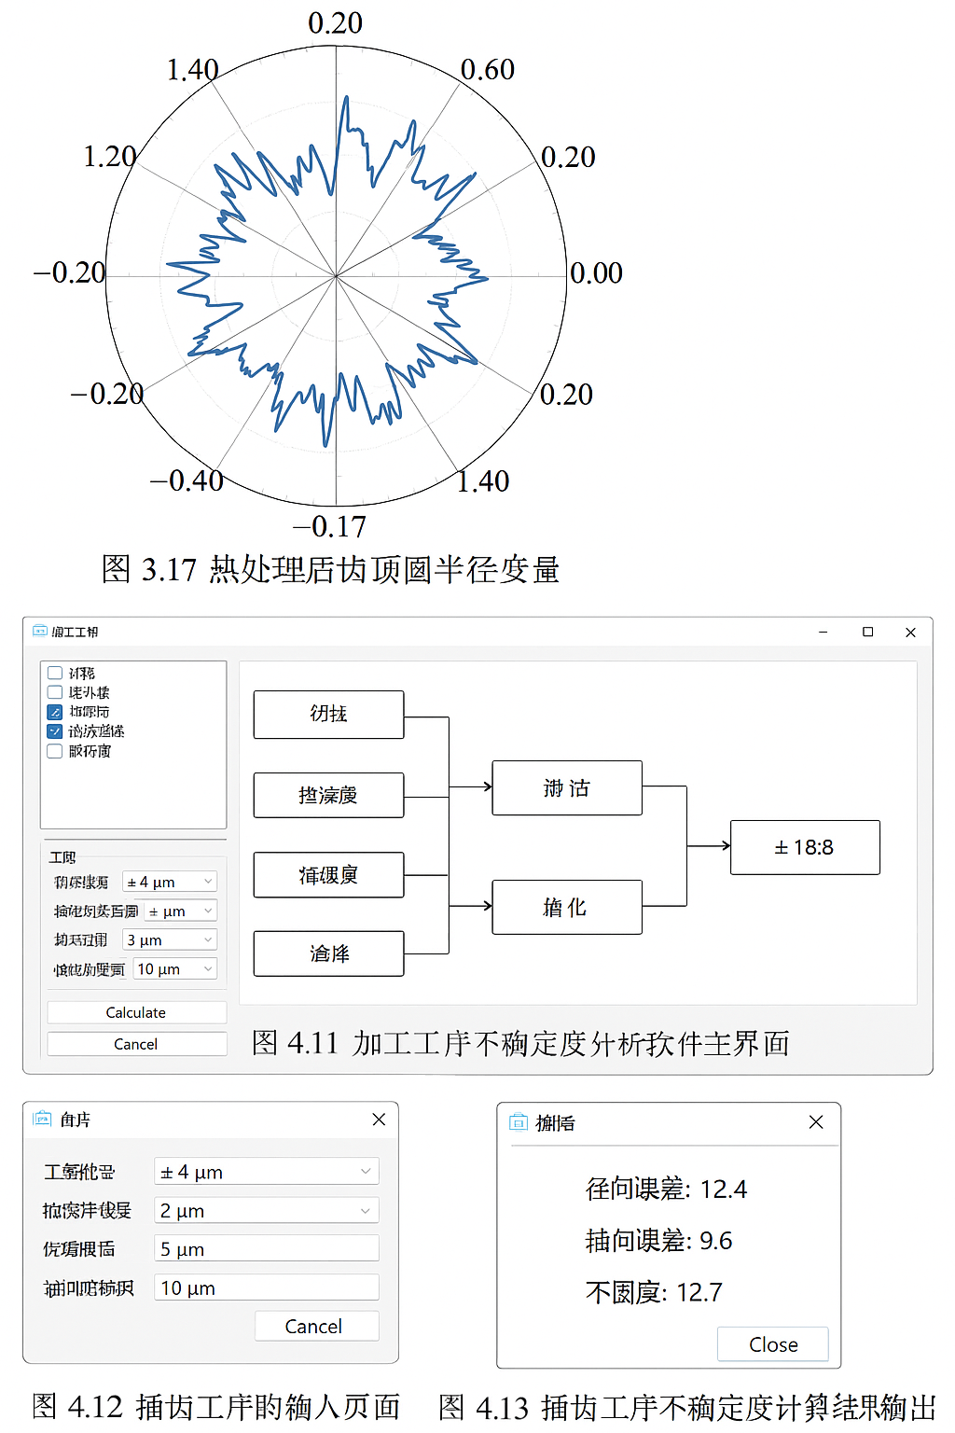

图 3.17

对比实测数据：实际径向增量为 1.02 mm，不圆度 ±0.38 mm，两者高度一致，验证了不确定度仿真模型在热处理过程控制中的工程适用性。

结论

上述分析表明，加工不确定度模型不仅可以预测误差传递规律，还可为工艺调整与补偿提供定量依据。未来可将其集成至闭环反馈控制中，进一步提升复杂结构件的加工质量。

## 3.7 数字孪生概述及其与不确定度建模的融合

数字孪生是通过构建与物理加工过程相对应的虚拟模型，实现对加工状态的实时映射、预测和优化控制。其关键要素包括：

实体系统：如数控机床、工件、环境；

虚拟模型：加工精度数学建模、不确定度传播模型；

数据接口：传感器采集系统、数据融合算法；

智能反馈：基于模型的参数优化与控制策略输出。

将本章建立的不确定度模型集成进数字孪生系统，可实现加工误差的预测与动态补偿，构建面向高端制造的智能控制系统。

## 本章小结

本章系统梳理了数控加工过程中的主要误差源，并从工序级与工艺链级构建了加工不确定度建模方法。分类明确了误差类型，结合不同评估与控制策略，提出将不确定度模型嵌入数字孪生系统以实现闭环反馈优化，为后续章节的软件实现和案例分析奠定了理论基础。

# 第4章 软件开发与实现

## 4.1 系统总体架构

本研究开发了一个基于数字孪生技术的数控加工不确定度建模与分析系统。该系统主要包括数据采集模块、数据处理模块、不确定度建模模块、仿真分析模块和用户交互界面。系统架构如图4.1所示。



图4.1 系统架构图

| **模块** | **主要职责** |
| --- | --- |
| **Widget** | 软件入口、菜单栏、版权信息 |
| **CHOOSE** | 工序列表管理；调度 INPUT；持久化输入/结果；调用 process_calc |
| **INPUT** | 对应数据输入的 300+ 个控件：默认值初始化、获取用户输入、即时计算预览 |
| **process_calc** | 纯算法库。① 构造误差权重等② 逐行合成不确定度③ 递推遗传相关因数 |
| **saveToExcel** | 采用 QXlsx 写入：序号、工序名、误差名称、不确定度数值 |
| **SharedData** | 单例缓存：inputDataList / calculatedResultList / processList |

## 4.2 开发环境与技术选型

工序优化软件在 Windows 操作系统上使用 Qt Creator 4.11.1作为开发平台，Qt Creator 是由 Qt 公司（原诺基亚，现为 The Qt company）开发的一款跨平台的集成开发环境（IDE），专门用于开发使用 Qt 应用框架的程序，支持 C++、QML 和 Python 等语言。Qt Creator 是专为 Qt 开发优化，集成 moc/uic 支持，UI 编辑无缝连接。适合开发 UI 密集型项目，同时开发效率高，支持热重载与实时预览。

软件使用 C++文本编程语言作为开发语言。C++是一种面向对象的编程语言，由 C 语言升级扩展而来。C++与 C 语言的设计思想相似，都是一种过程化的设计思想。同时，C++语言 还具有封装继承和多态的特性。在编程中可以使用指针实现对内存地址的直接操作，因此 C++的代码在运行效率和处理速度上有很大的优势，其主要用于对处理速度要求较高的任务，例如操作系统、大型网络游戏开发等。结合本毕业设计的预想，软件需要接收并处理大量的数据，处理速度和实时性要求较高，因此选择 C++编程语言是最好的选择之一。

本软件采用 Qt 跨平台图形应用程序开发框架进行开发。Qt 具有优良的跨平台特性，广泛支持包括 Linux、Windows 在内的多种主流操作系统。Qt 基于 C++ 编写，具备良好的面向对象结构和模块化设计思想，内部封装了大量高效的 API，极大提升了代码的复用性和开发效率。除图形界面构建外，Qt 还集成了多线程处理、数据库管理、网络通信等功能模块，可满足复杂系统的开发需求。本项目使用 Qt 官方集成开发环境 Qt Creator 进行开发。相比传统方式将 Qt 作为第三方库导入 Visual Studio 的做法，Qt Creator 更加契合 Qt 框架的构建与调试流程，集成度高，支持信号槽机制、界面设计与代码逻辑的无缝连接，大幅提高了开发效率与系统稳定性。

## 4.2 系统架构设计

### 4.2.1 架构设计理念

本系统采用分层结构架构设计，参考了经典的MVC（Model-View-Controller）思想，分为界面层、数据处理层、数据共享层和主程序入口四大部分。该架构有利于各模块职责划分清晰，便于后期维护和功能扩展。通过解耦不同层级的逻辑，可以在不影响其他模块的情况下，对某一层进行独立优化。

### 4.2.2 模块结构说明

1. 界面层（View）：采用 Qt Designer 设计，主要包括 choose.ui、input.ui 和 widget.ui 三个界面文件，分别对应主界面、数据输入界面和整体容器窗口。

2. 数据处理层（Model）：负责工艺计算与逻辑处理，主要包括process_calc.cpp 与 datalayer.cpp。

3. 数据共享层：通过单例类 SharedData 实现数据在模块间的共享，主要定义于 shareddata.h。

4. 主程序入口（Controller）：程序由 main.cpp 启动，通过加载主界面并初始化数据流程控制。

### 4.2.3 模块间通信机制

系统使用 Qt 框架提供的信号与槽机制进行模块间通信，保障界面响应与数据逻辑同步执行。通过 connect 函数实现类之间的事件监听与响应，部分使用 lambda 表达式进行槽函数绑定，提高代码灵活性。

connect(inputDialog, &INPUT::dataEntered, this, [=](const QMap<QString,double>& data){

this->receivedata(data, idx);

});

### 4.2.4 系统模块调用流程图

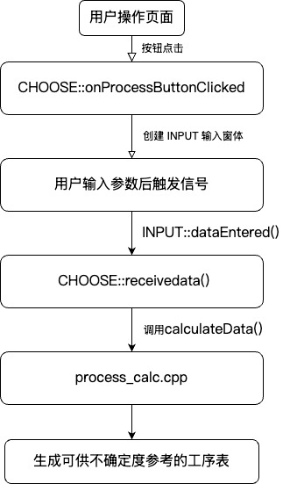

## 4.3 核心模块与函数详解

### 4.3.1 CHOOSE 类

CHOOSE 类是主界面控制模块，是系统初始化后首先进入的页面。其主要职责是负责工序的添加、删除、参数输入窗口的调起，以及与 SharedData 的交互与结果显示。通过该模块，用户可以动态管理多道加工工序及其参数流程。

程序启动时，首先执行 CHOOSE 构造函数：

**CHOOSE::CHOOSE(QWidget *parent)**

该函数调用 ui->setupUi(this) 加载 Qt Designer 设计的 choose.ui 页面。在 UI 加载完成后，程序通过 findChildren<QPushButton*>() 遍历所有按钮，使用 for 循环配合 auto 关键字逐一判断按钮名称。为避免将非工序按钮（如删除、保存等功能按钮）误绑定操作逻辑，使用 if 条件语句进行名称判断过滤，例如排除名称中包含 delete、pushButton_35、pushButton_36 的按钮。

对于实际的工序按钮，系统通过 lambda 表达式将每个按钮的点击信号连接至统一的槽函数 onProcessButtonClicked()，例如：

connect(button, &QPushButton::clicked, this, [=]()

{this->onProcessButtonClicked();});

点击工序按钮后，onProcessButtonClicked() 被触发。其流程如下：

1. 判断该按钮是否为功能按钮，若是则直接返回；

2. 提取按钮的名称，调用 addProcess(const QString &name) 函数；

3. 在右侧的 QTextBrowser 中添加条目，并创建新输入窗口。

添加工序的核心函数如下：

void CHOOSE::addProcess(const QString &name)

该函数将工序名称添加到 QListWidget 中，并在内部数据结构中登记索引与默认初始值，为后续数据输入和计算打下基础。

当输入数据完成后，INPUT 类会发出dataEntered(QMap<QString,double>) 信号。CHOOSE 通过绑定的 receivedata() 函数接收该信号：

void CHOOSE::receivedata(const QMap<QString, double> &data, int idx)

此函数实现了对当前工序数据的接收、验证与 SharedData 更新，并调用 calculateData() 函数计算当前工序的加工结果。

### 4.3.2 INPUT 类

INPUT 类是系统中的数据输入模块，用于用户在每道工序中输入加工参数数据。本节将结合程序构成和界面交互方式，详细介绍该模块的工作原理与使用方式。

函数原型如下：

void INPUT::setPreviousResults(const QMap<QString,double> &prevData);

该函数用于将前一工序的计算结果作为参考值显示在输入界面中，辅助用户进行当前工序数据的合理输入。输入界面中的每一项参数均由 QLineEdit 控件构成，并配合 QDoubleValidator 设置浮点数校验规则，从而确保输入数据的数值有效性。

数据输入完成后，系统通过如下信号通知主界面：

signals:

void dataEntered(const QMap<QString,double> &data);

该信号携带用户填写的所有数据项，并由主界面（CHOOSE 类）接收并进行后续计算处理。

为避免用户漏填参数或误填非法数值，系统在输入校验失败时会弹出提示框：

QMessageBox::warning(this, tr("警告"), tr("请填写所有参数项，并确保格式正确。"));

这种机制不仅保障了数据质量，也提高了系统在实际使用过程中的容错能力和用户体验。

总体来看，INPUT 模块作为工序级数据的录入接口，既实现了前后工序数据的关联传递，也通过界面校验机制保证了输入数据的有效性。

### 4.3.3 数据处理函数（process\_calc.cpp）

主要负责参数计算与逻辑处理，核心函数如下：

buildProcessWeights(int odd, QMap<QString,double> &all, const QMap<QString,double> &in)：根据输入更新每道工序的权重指标。

calcBFxx(int evenRow, const QMap<QString,double>& d)：计算每个单项的不确定度的结果。

calcGxx(int oddRow, const QMap<QString,double>& d)：计算合成不确定度参数的工艺数据。

### 4.3.4 数据共享模块 shareddata.h

通过定义 SharedData 单例类，实现全局数据统一调度与访问。

QList<QString> processList：记录所有已添加工序名称。

QMap<int, QMap<QString,double>> processDataMap：每道工序对应的输入与计算结果。

static SharedData& getInstance()：获取单例引用。

## 4.4 数据导入与导出

导入方式：

手动输入：由 INPUT 窗口逐项录入。

批量导入：支持通过 QFileDialog 选择 Excel 文件并解析。

导出方式：

使用 QXlsx 将所有工序及其计算结果输出为 Excel 表。

表结构包括：工序序号、名称、各项输入参数、计算结果。

用户体验优化：

导出完成后提示是否打开文件所在路径。

4.5 软件运行界面与计算样例

本系统采用 Qt + C++ 构建加工工艺不确定度分析软件，实现了模块化输入、可视化计算及动态流程调整。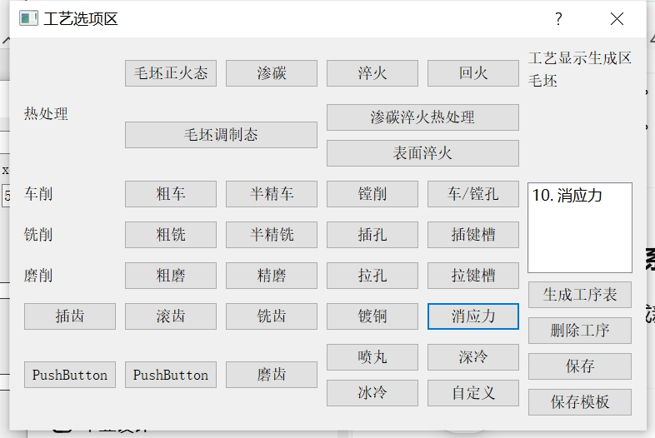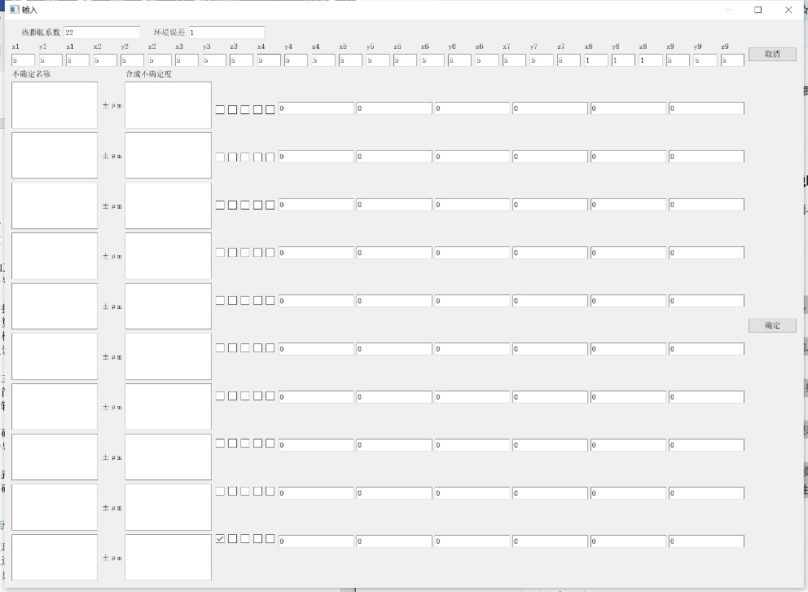

图4.11

图 4.11 展示了系统的主界面，包括工序选择区、参数输入区。界面布局简洁，操作流程直观。

此外，系统还支持工艺路线调整功能，用户可拖动工序顺序，实时查看对应的误差传递链变化与总不确定度结果。该功能对实际生产优化具有良好的应用前景。

# 第五章 仿真分析与优化

本章深入结合不确定度理论与数字孪生技术，具体分析一体化并车人字齿轮的加工与热处理过程。通过建立工序级与工艺链级不确定度模型，利用有限元分析软件Deform对9310典型齿轮材料的热处理工艺展开详细仿真分析，并提出相应的优化方案。

## 5.1 加工不确定度模型构建与仿真

数控加工过程的不确定度主要包括机床定位误差、刀具运动误差、工件夹持变形、切削力波动和环境变化等因素。依据不确定度理论，本文系统地构建了加工过程中各工序的不确定度模型，并通过数字孪生平台实现仿真预测。

仿真中利用数字孪生技术实时模拟加工过程中误差的传递与累积，通过虚拟环境精确反映不同参数条件下的加工误差分布特征，直观展示误差来源和传递路径，并生成相应的不确定度分布图。仿真结果表明，刀具磨损与切削力波动占总体误差贡献65%以上，是主要的不确定度来源。同时，环境温度变化导致的热变形也显著影响加工精度。这些分析为后续工艺优化奠定了基础。

## 5.2 9310渗碳热处理仿真

### 5.2.1 几何模型参数及基本设置

热处理仿真的几何体模型同热前机械加工工艺的全齿加工几何模型，其截面尺寸及三维模型如图1所示。该几何体的设计尺寸为：厚度为231mm，内圆半径设计值为477.5mm，外圆半径设计值547.845mm。该齿轮齿数为209，法向模数4.5，法向压力角20°，螺旋角30°。

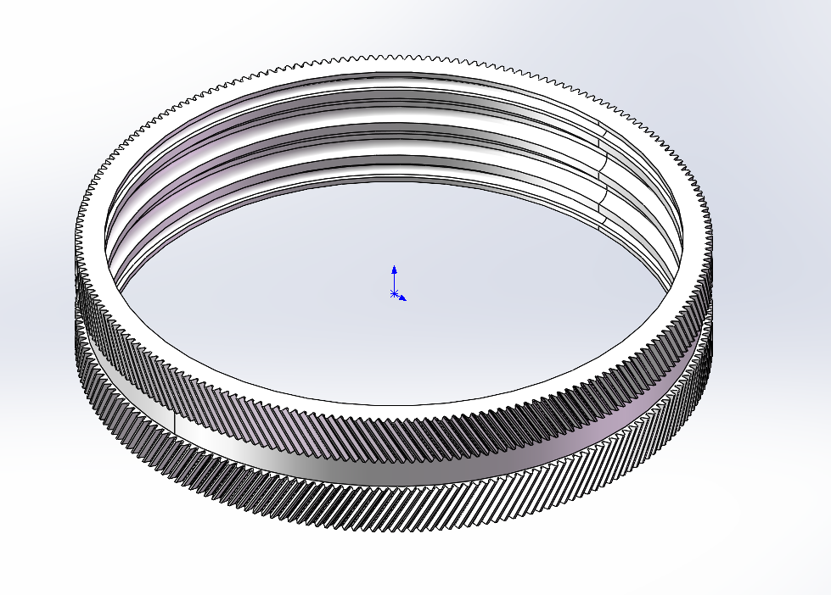

图1 9310渗碳热处理的几何模型

接下来在前处理中，通过导入该几何模型，设置材料“弹塑性”材料属性，设置工件初始温度为室温25度，选择材料库中的SNC815_HeatTreatment材料，材料初始化为含碳量0.1%,初始相成分为继承预备热处理结果。

### 5.2.2 有限元网格划分结果

机械加工全齿几何模型的网格数量为20万，考虑到热处理的运算量，对网格进行了重划分，降低网格数量，提高运算效率。结过重新划分网格，结果为：四面体网格，单元数设定30000，Size ratio200，Boundary Curvature=1，激活网格窗口，即Mesh windows=1，齿部区域采用局部窗口加密网格。划分结果为单元数22402，节点数6678，划分后的网格如图2所示。

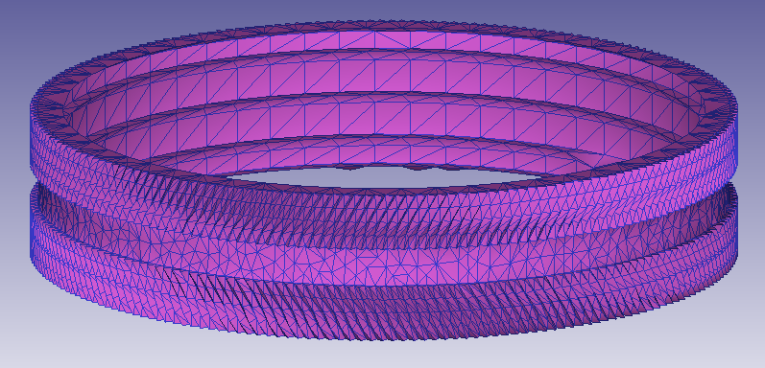

图2 网格划分

### 5.2.3 9310热处理工艺及温度曲线

根据生产工艺， 9310的热处理工艺如表1。

表1 9310渗碳热处理工艺

序号 工序（步） 内 容

150 渗碳 设备为可控气氛炉/RJJ,装炉方式为平放在料架

保温温度为（927±6）℃，

Ⅰ段碳势为（0.35±0.05）％C，保温时间为（35±5）min，

Ⅱ段碳势为（1.10±0.05）％C，保温时间为7h，

Ⅲ段碳势为（0.98±0.05）％C，保温时间为8h，

Ⅳ段碳势为（0.95±0.05）％C ，保温时间为（4±2）h，

渗碳结束后，随炉降温至（815±10）℃，

碳势（0.9±0.05）％C ，保温时间为（30±10）min。

155 高温回火 保护气氛炉，平放入炉

保温温度为（621±14）℃，保温时间为（195±15）min，

冷却方式为充氮气冷却。

190 淬火 转底炉，平放，

≤780℃入炉，随炉升温至保温温度（820±6）℃，

保温时间为（90±15）min，

参考碳势为（0.5±0.2）％C ，冷却方式为油冷（65±10）℃。

淬火后1h以内冰冷。

210 冰冷 冰冷机，平放，

保温温度为（-80±5）℃，保温时间为（4.5±0.5）h，

冷却方式为空冷。冰冷后3h以内回火。

220 回火 空气循环炉，平放

保温温度为（150±6）℃，保温时间为（255±15）min，

冷却方式为空冷。

由工艺参数绘制的9310的温度曲线及数据提取的主要阶段划分如图3。

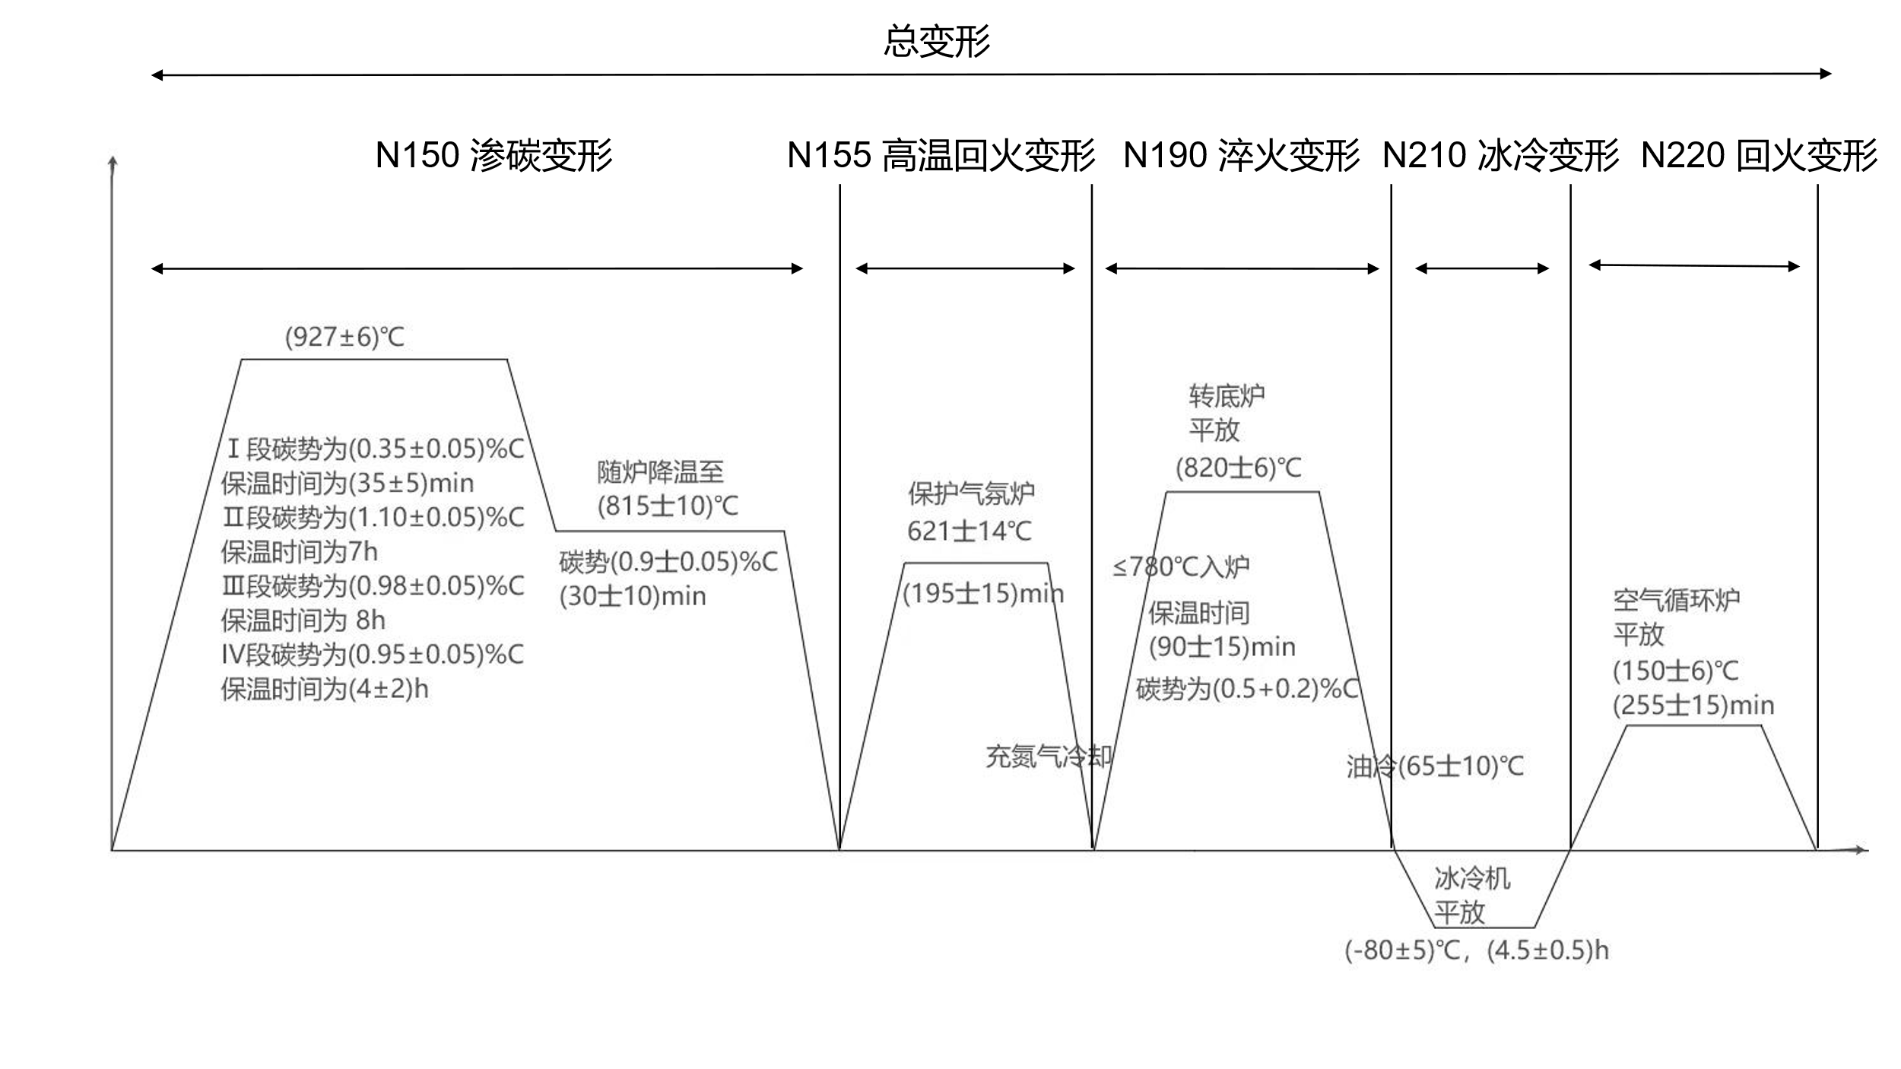

图 3 9310热处理曲线数据提取划分

### 5.2.4 渗碳阶段热处理仿真

1.边界条件与工艺参数设定

由渗碳热处理工艺内容，将渗碳热处理仿真分为以下几个步骤：

（1）工件初始温度为室温25度，800度入加热炉中升温至927度；

参数设置：

①仿真策略：”应力场-温度场”耦合： “Simulation Controls”（仿真控制）的“Mode”（模式）中勾选“Deformation”（变形）、“Heat transfer”（热传递）的 “Transformation”(传热)；

②工艺参数：对流换热系数按加热阶段换热系数设定，环境温度按线性从800度升温至927度，时间设置为1800s；

③边界设置：变形边界—自由变形边界；

热边界：选择所有表面作为与环境的热交换面，环境温度同工艺参数设定；

（2）渗碳炉中保持927度炉温，Ⅰ段渗碳碳势为0.35%，t=35分钟（2100s）;

参数设置：

①仿真策略：“应力场-温度场-扩散场”耦合： “Simulation Controls”（仿真控制）的“Mode”（模式）中勾选“Deformation”（变形）、“Heat transfer”（热传递）的 “Transformation”(传热)与 “Diffusion”（扩散）选项；

②工艺参数：环境温度为常数927度，对流换热系数Convection coefficient为由于环境温度不发生变化，参考软件帮助文件案例取值为0.05；扩散场的边界主是要设定渗碳的工艺参数。图4所示，需要设置Environment temperature(环境温度)、Convection coefficient(对流系数)，Environment atom content（碳势百分比），Reaction rate coefficient（反应速度系数）。环境温度随热处理工艺不同阶段设定不同的常数值；Environment atom content（环境原子百分比）是按热处理渗碳工艺中的阶段碳势百分比设定，此处设为0.35；Reaction rate coefficient（反应速度系数）可根据参数文献设为0.0001~0.00025左右，此处取0.0001。

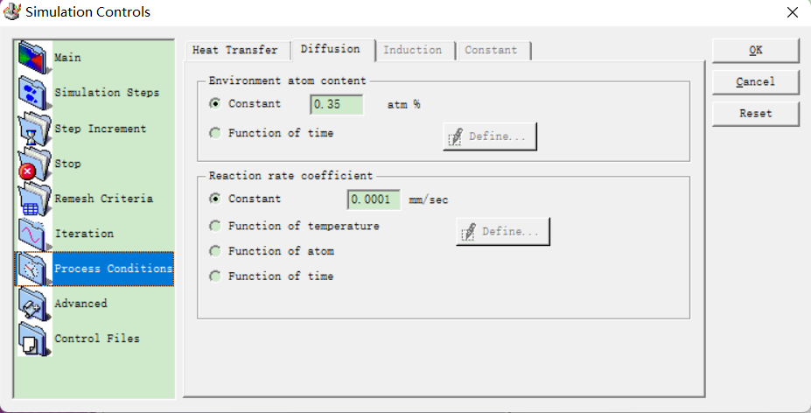

图4 设置界面

③边界设置：变形边界Deformation—自由变形边界设定；

热交换边界：如下图，绿色为所选中表面：选择所有表面作为与环境的热交换面，环境温度同工艺参数设定；

扩散边界：选中所有齿部作为渗碳表面，如图5，边界设定按上面工艺参数设置。

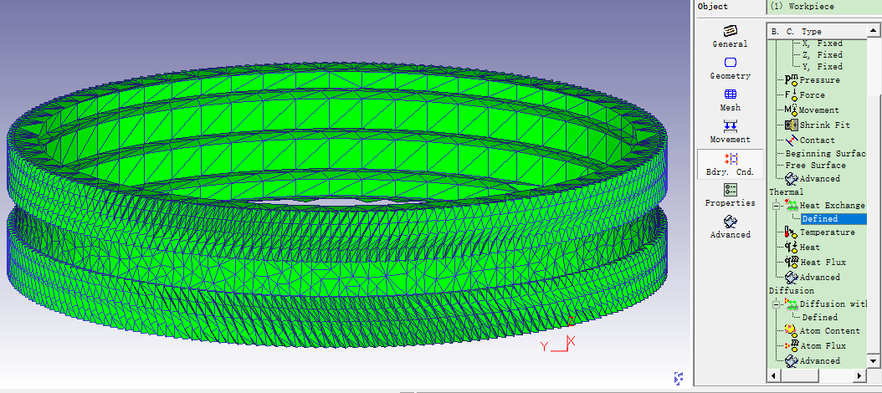

（a）热交换边界设定

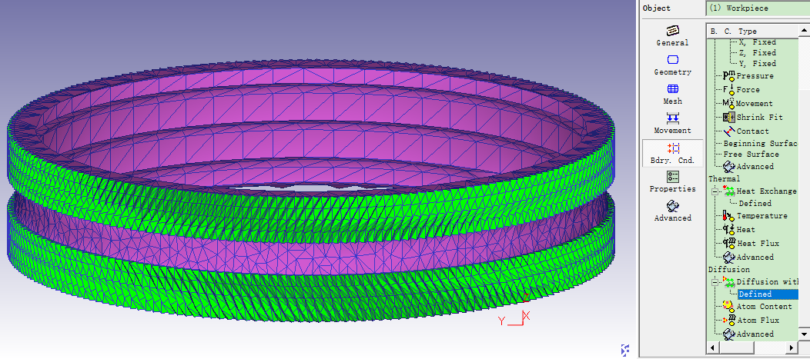

(b) 扩散边界

图 5 热边界条件设置

3）渗碳炉中保持927度炉温，Ⅱ段渗碳碳势为1.1%, t=7h（25200s）;

本步骤同第（2）步骤，只改变碳原子分数为1.1%，工艺持续时长为25200s;

（4）渗碳炉中保持927度炉温，Ⅲ段渗碳碳势为0.98%,t=8h（28800s）;

本步骤同第（2）步骤，只改变碳原子分数为0.98%，工艺持续时长为28800s;

（5）渗碳炉中保持927度炉温，Ⅳ段渗碳碳势为0.95%,t=4h（14400s）;

本步骤同第（2）步骤，只改变碳原子分数为0.95%，工艺持续时长为25200s;

（6）随炉降温至815度；

模拟策略同第（1）步，对流系数按空气作为介质的加热曲线设置；

（7）保护气氛冷却至100度；

模拟策略参考第（1）步，但此处以N2作为保护气氛，冷却对流换热系数参考文献[5]中的数值，近似取值为100W/m2·K，设定持续时长为3600s。

（8）室温回温至25度；

将工件的工艺参数设置为环境25度，空气为介质，自然对流条件下的对流系数参照文献[8]的数据，设置其对流换热系数曲线如图 6所示。

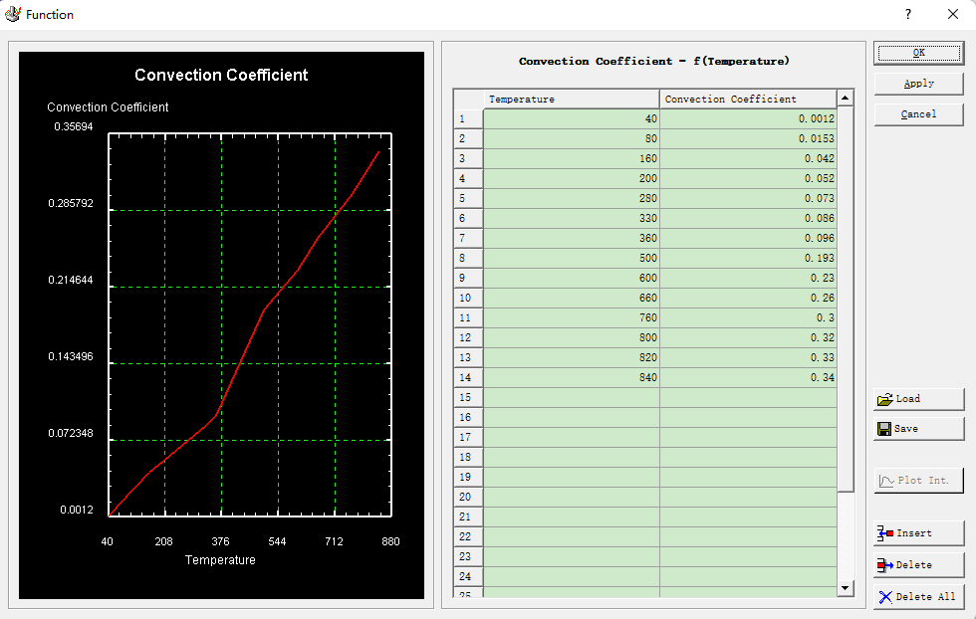

图 6 对流换热系数曲线

以上每个步骤的变形边界条件均为自由变形边界条件，第（1）步仿真结果的DB文件的最后一步数据作为下一个步骤的初始值进行下一个步骤的仿真计算，使得整个热处理工艺过程为一个连续的仿真。

2.仿真结果

温度分布仿真结果如图7，残余应力分布如图8。

（1）温度变化仿真

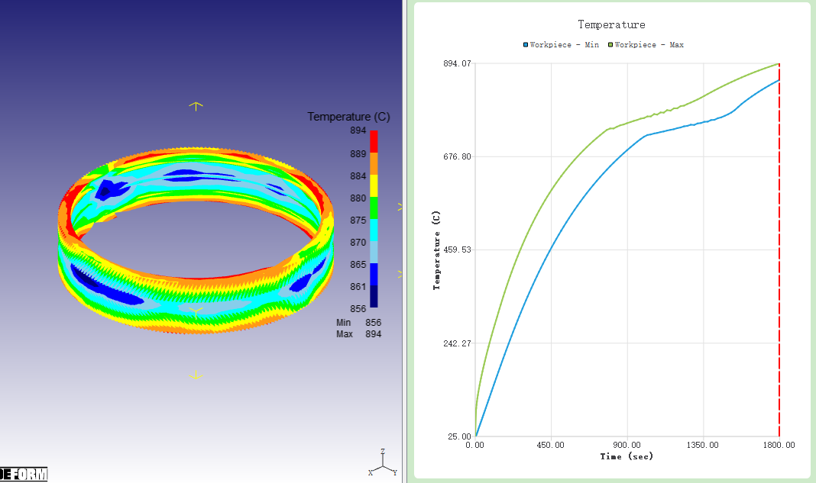

(a)加热阶段温度分布及结果

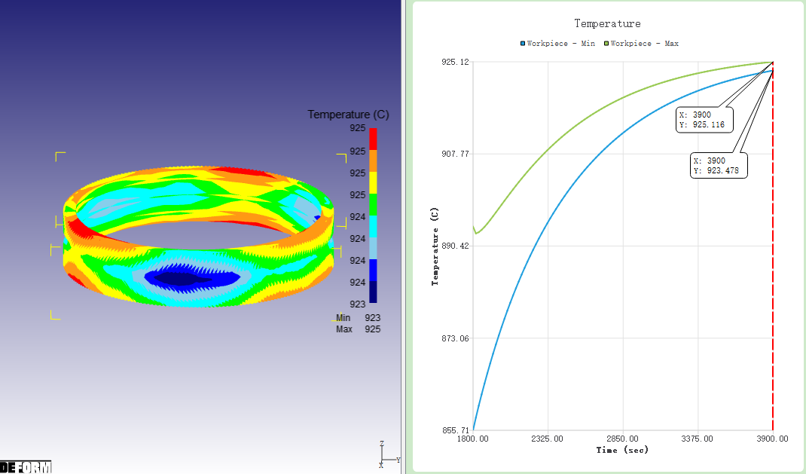

(b) Ⅰ段渗碳温度分布

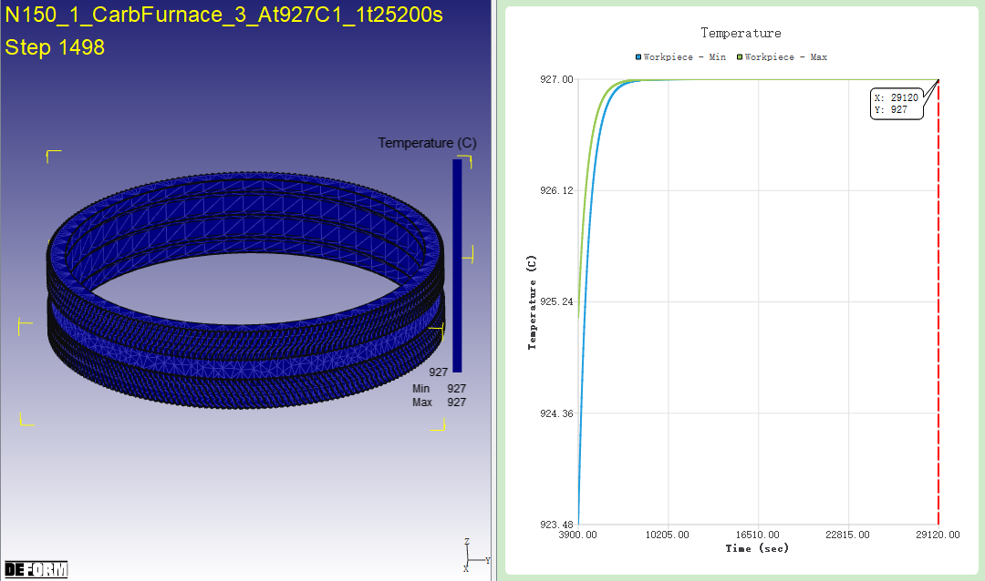

（c）Ⅱ段渗碳温度分布

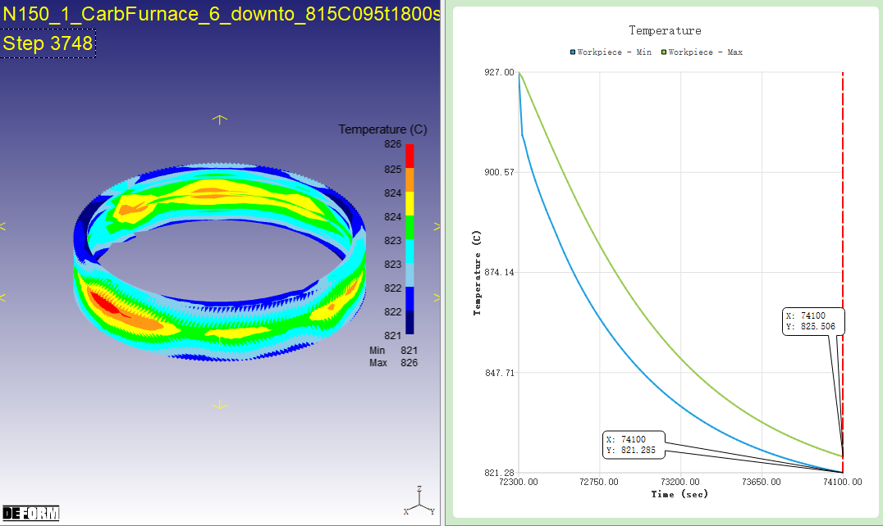

（d）随炉冷到815度

图7 温度分布

（2）残余应力变化仿真

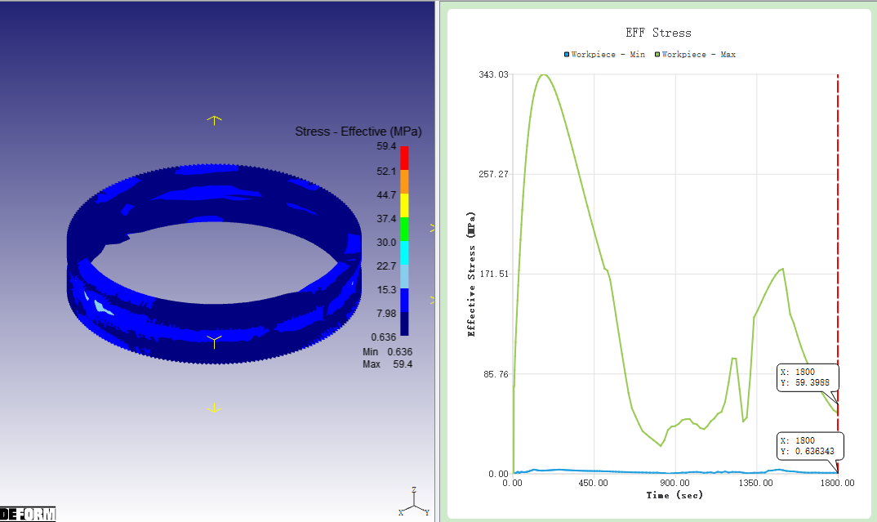

(a)加热阶段残余应力分布及结果

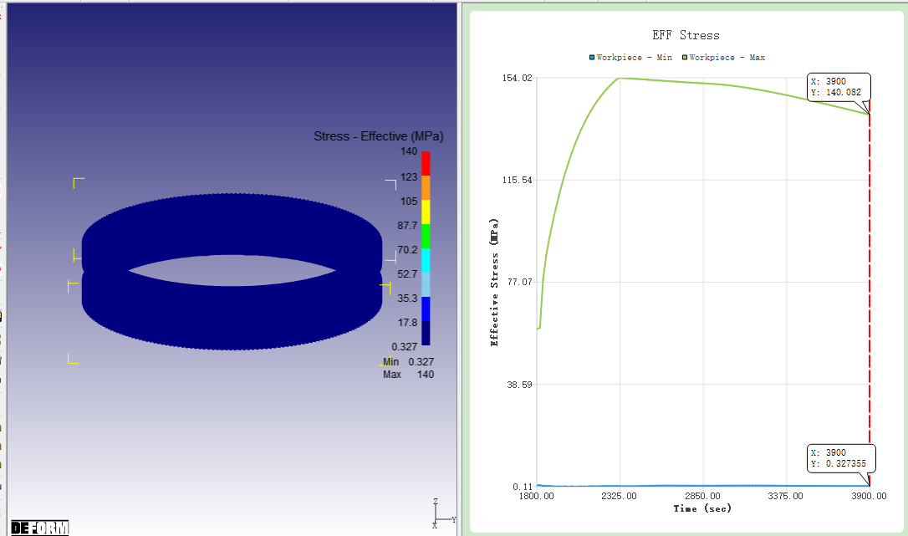

(b) Ⅰ段渗碳残余应力分布

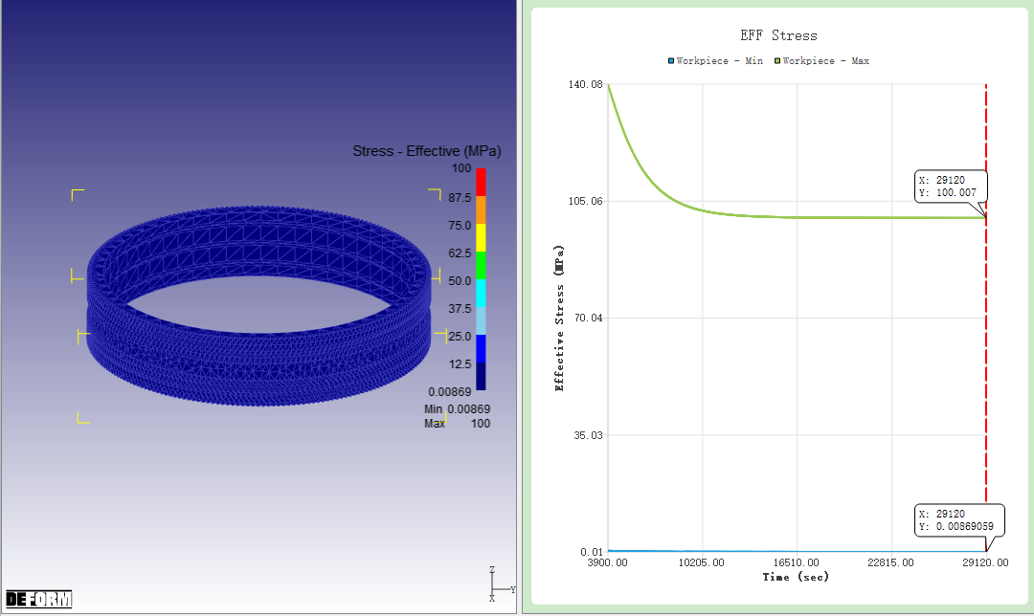

（c）Ⅱ段渗碳残余应力分布

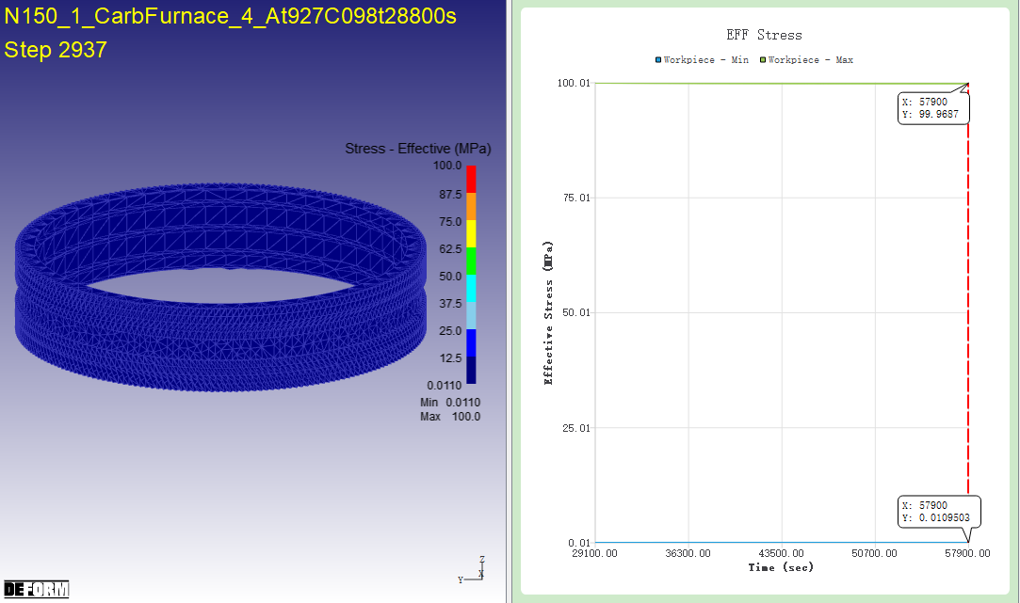

（d）Ⅲ段渗碳残余应力分布

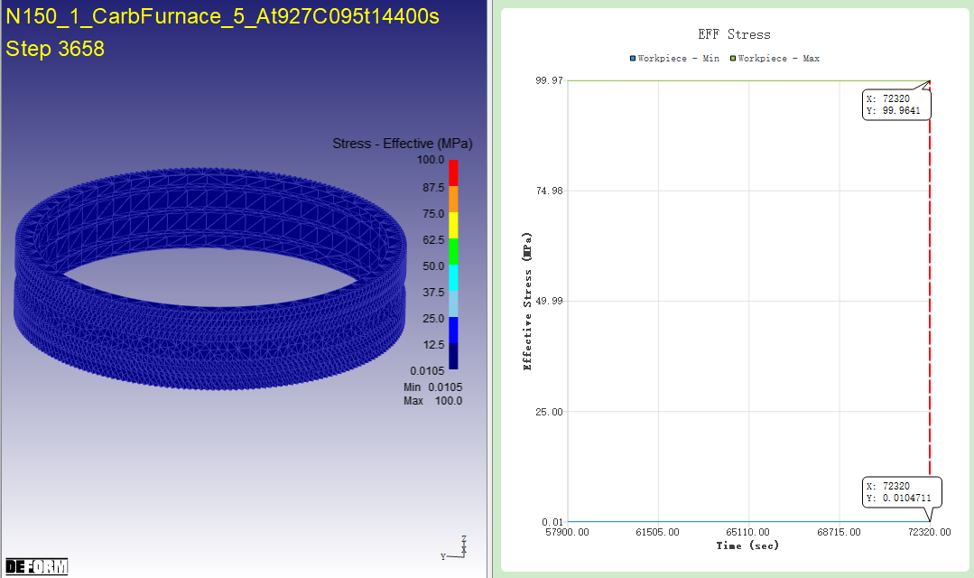

（e）Ⅳ段渗碳残余应力分布

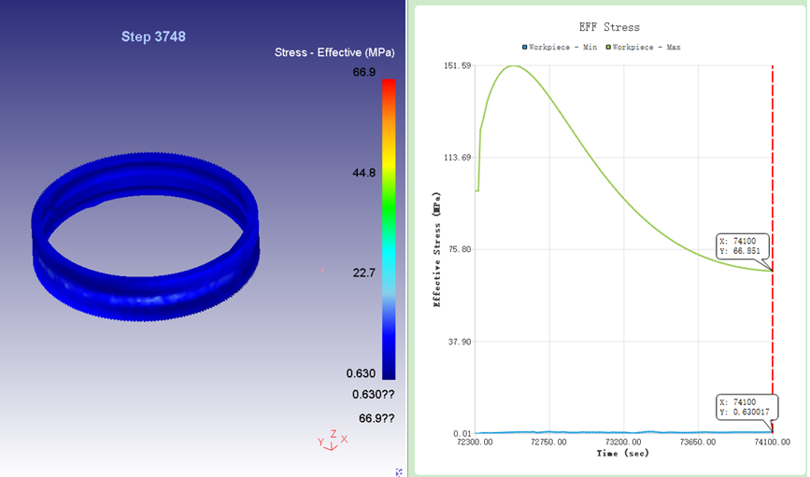

（f）Ⅳ段渗碳残余应力分布

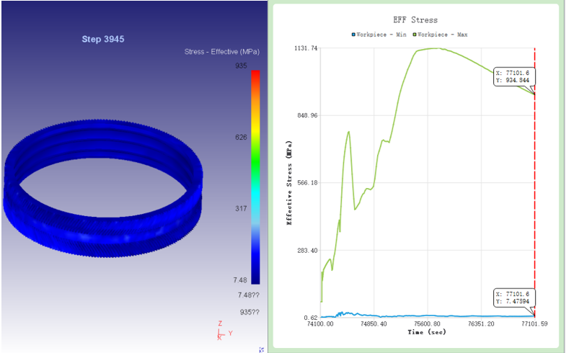

（g）氮气冷却到100度的残余应力分布

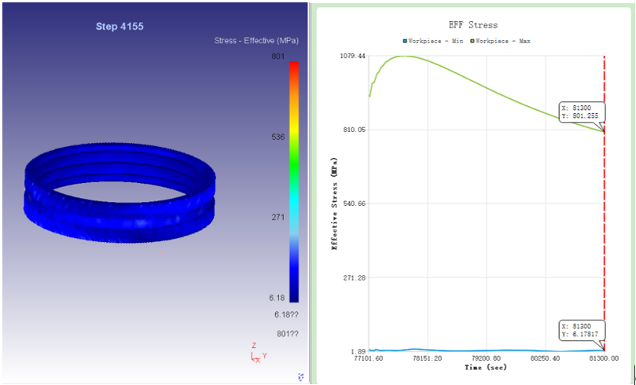

（h）室温环境下回温到47度左右残余应力分布

图8 仿真结果

3. 9310渗碳阶段数据提取及处理

数据提取的方位同热前仿真分析中的“数据提取与数据处理”，按照“位移差”确定不同相位的变形情况。

（1）数据提取见表2

表 2 9310渗碳阶段提取数据表

|  |  |  |  |  |
| --- | --- | --- | --- | --- |
| 上表面外圆8点  位移数据 | 1/x,y,z, mm | 0.0945 | -0.3276 | 0.1842 |
| 2/x,y,z, mm | 0.4243 | 0.2361 | 0.3877 |
| 3/x,y,z, mm | 0.4886 | -0.0941 | 0.2299 |
| 4/x,y,z, mm | -0.0849 | -0.0088 | 0.3329 |
| 5/x,y,z, mm | -0.1076 | -0.2392 | 0.2716 |
| 6/x,y,z, mm | 0.4745 | 0.1721 | 0.3562 |
| 7/x,y,z, mm | 0.4522 | -0.1775 | 0.1639 |
| 8/x,y,z, mm | 0.2286 | 0.2059 | 0.3505 |
| 下表面外圆8点  位移数据 | 1/x,y,z, mm | 0.0364 | -0.2799 | 0.0431 |
| 2/x,y,z, mm | 0.3992 | 0.2935 | 0.2504 |
| 3/x,y,z, mm | 0.4529 | -0.0364 | 0.1846 |
| 4/x,y,z, mm | -0.1014 | 0.0168 | 0.1921 |
| 5/x,y,z, mm | -0.0845 | -0.1374 | 0.0448 |
| 6/x,y,z, mm | 0.4857 | 0.2443 | 0.1974 |
| 7/x,y,z, mm | 0.3580 | -0.0541 | 0.0126 |
| 8/x,y,z, mm | 0.1871 | 0.2914 | 0.2215 |
| 上表面内径8点  位移数据 | 1/x,y,z, mm | 0.0558 | 0.0558 | 0.4026 |
| 2/x,y,z, mm | 0.4181 | 0.1411 | 0.3456 |
| 3/x,y,z, mm | 0.4153 | -0.0758 | 0.3444 |
| 4/x,y,z, mm | 0.0000 | -0.0282 | 0.3538 |
| 5/x,y,z, mm | -0.0523 | -0.2028 | 0.3959 |
| 6/x,y,z, mm | 0.4389 | 0.1487 | 0.3057 |
| 7/x,y,z, mm | 0.3837 | -0.1294 | 0.3771 |
| 8/x,y,z, mm | 0.2571 | 0.1295 | 0.3277 |
| 下表面内径8点  位移数据 | 1/x,y,z, mm | -0.0322 | -0.1871 | -0.1432 |
| 2/x,y,z, mm | 0.4546 | 0.1565 | 0.0518 |
| 3/x,y,z, mm | 0.4281 | 0.0000 | -0.1116 |
| 4/x,y,z, mm | 0.0000 | 0.0000 | 0.0000 |
| 5/x,y,z, mm | -0.0379 | -0.0982 | -0.0915 |
| 6/x,y,z, mm | 0.4195 | 0.1725 | -0.0027 |
| 7/x,y,z, mm | 0.2422 | 0.0296 | -0.1656 |
| 8/x,y,z, mm | 0.1954 | 0.2086 | 0.0621 |

采用最小二乘法进行拟合后得到圆心(X0,Y0)及平均半径R0如表3：

表3 9310渗碳数据计算拟合结果

|  |  |  |  |  |
| --- | --- | --- | --- | --- |
|  |  | X0 | Y0 | R0 |
| 1 | 上表面外圆 | 0.2949 | 0.0420 | 548.0 |
| 2 | 下表面外圆 | 0.2648 | 0.0533 | 548.0 |
| 3 | 上表面内圆 | 0.3005 | 0.0356 | 477.5 |
| 4 | 下表面内圆 | 0.2389 | 0.0499 | 477.6 |

由所提取的8点相位的位移坐标减去平均半径值，得到8点相位的半径值Ri；再由8点半径值Ri减去平均半径，得到8点半径的偏差值ΔR，即圆度。见表4。

表4 9310渗碳数据计算结果

|  |  |  |  |  |  |  |  |  |
| --- | --- | --- | --- | --- | --- | --- | --- | --- |
|  | 上表面外圆半径及偏差值 | | 下表面外圆半径及偏差值 | | 上表面内圆半径及偏差值 | | 下表面内圆半径及偏差值 | |
| 相位 | R | ΔR | R | ΔR | R | ΔR | R | ΔR |
| -270 | 548.1307 | 0.1307 | 548.1783 | 0.1783 | 477.4799 | -0.0201 | 477.7365 | 0.1365 |
| 90 | 548.1232 | 0.1231 | 548.0853 | 0.0852 | 477.6055 | 0.1055 | 477.6073 | 0.0072 |
| 0 | 548.2387 | 0.2087 | 548.2331 | 0.2331 | 477.8148 | 0.2148 | 477.7892 | 0.1892 |
| 180 | 548.2249 | 0.2048 | 548.2112 | 0.2112 | 477.8005 | 0.2005 | 477.7389 | 0.1389 |
| 225 | 548.2691 | 0.2169 | 548.2269 | 0.2269 | 477.9181 | 0.2181 | 477.8001 | 0.2001 |
| 45 | 548.2649 | 0.2149 | 548.2777 | 0.2777 | 477.8193 | 0.2193 | 477.8562 | 0.2062 |
| 135 | 547.6380 | -0.1620 | 547.7031 | -0.2469 | 477.3244 | -0.1756 | 477.4837 | -0.1163 |
| 315 | 547.6228 | -0.1772 | 547.6217 | -0.2783 | 477.4029 | -0.0971 | 477.3567 | -0.2034 |

4.膨胀量及波动量计算

由表3计算各圆平均半径R值，即为尺寸的膨胀量（尺寸误差）；由表4的偏差值ΔR计算其平均偏差，即为波动量（对圆来说即为圆度），见表5。

表5 9310渗碳膨胀量及波动量计算结果

|  |  |  |  |  |
| --- | --- | --- | --- | --- |
| 上表面外圆 | 平均半径 | 548.064 | 偏差 | 0.2231 |
| 下表面外圆 | 平均半径 | 548.0671 | 偏差 | 0.2280 |
| 上表面内圆 | 平均半径 | 477.6457 | 偏差 | 0.2968 |
| 下表面内圆 | 平均半径 | 477.6711 | 偏差 | 0.2498 |

5..厚度增量及波动量计算

齿度厚度的增量及波动对齿轮的加工指标没有直接影响，为次要参数。因此，只提取整个热处理全工艺流程仿真的最后一道工序的数据进行厚度增量及波动量的计算。

厚度数据即仿真中的Z坐标数据。由于采用了自由变形约束边界条件，在仿真时整个零件发生了倾斜。因此需要将提取的Z坐标数据按照一定方向顺次排列，并计算出整个零件倾斜的倾角后，再计算其Z值增量及波动量。由于软件后处理功能所限，在数据提取时采取了手动方式，每次提取直径所在表面的Z坐标数据。以齿顶圆厚度增量及波动计算为例，说明厚度变化计算步骤及算法：

1.将Z轴数据ΔZ的相位按次序排列；

2.求解8点相位的ΔZ的均值； $\overline{∆Z}=\frac{1}{8} \sum_{i=1}^{8}{{∆Z}_{i}} (mm)$

3.确定最大相位角α: $α=180°$

4.计算倾角角度θ： 倾角 $θ=\sin^{-1}*{(\frac{{∆Z}_{5}-{∆Z}_{1}}{R*2})}$

5.理论Z值： $Z_{理论}=R*\sin{({\frac{β_{i}-\left(α-90\right)}{180*π}}})*sinθ+\overline{∆Z} (mm)（i=1\sim 8）$

6.偏差： $Z_{偏差}=∆Z-Z_{理论} (mm)$

7.厚度变化： $Z_{变}=\overline{{∆Z}_{上}}-\overline{{∆Z}_{下}} (mm)$

其中： $β_{1}$ = $0^{°}$、 $β_{2}={45}^{°}$、 $β_{3}={90}^{°}$… $β_{8}={315}^{°}$， ${∆Z}_{1}$ 表示 $β_{1}=0^{°}$ 位置上表面外圆的 $∆Z$ 值， ${∆Z}_{2}$ 表示 $β_{2}={45}^{°}$ 位置上表面外圆的 $∆Z$ 值，以此类推。R表示外圆半径的设计值。以渗碳热处理的最后一道子工序低温回火的数据作为端面的厚度增量及波动量计算，则根据上述计算原理及公式，得到过程数据及结果如表18所示。由表18可知9310材料的厚度增量值为0.0714mm，波动量为0.18mm。

表18 上下表面外圆厚度增量及波动量

|  |  |  |  |  |  |  |  |
| --- | --- | --- | --- | --- | --- | --- | --- |
| 上表面外圆 | ΔZ | 均值 | 最大值  相位α | 倾角  θ | 理论Z值 | 偏差 | 厚度变化 |
| 0 | 0.0069 | 0.0394 | 180 | 3.59E-05 | 0.0197 | -0.0129 | 0.0714 |
| 45 | -0.0949 | 0.0394 | 180 | 3.59E-05 | 0.0255 | -0.1204 |
| 90 | -0.0002 | 0.0394 | 180 | 3.59E-05 | 0.0394 | -0.0396 |
| 135 | 0.0398 | 0.0394 | 180 | 3.59E-05 | 0.0533 | -0.0136 |
| 180 | 0.0462 | 0.0394 | 180 | 3.59E-05 | 0.0591 | -0.0129 |
| 225 | 0.2197 | 0.0394 | 180 | 3.59E-05 | 0.0533 | 0.1664 |
| 270 | 0.0694 | 0.0394 | 180 | 3.59E-05 | 0.0394 | 0.0300 |
| 315 | 0.0285 | 0.0394 | 180 | 3.59E-05 | 0.0255 | 0.0030 |
| 下表面外圆 | ΔZ | 均值 | 最大值  相位α | 倾角  θ | 理论Z值 | 偏差 |
| 0 | -0.0429 | -0.0320 | 180 | 7.98E-05 | -0.0757 | 0.0328 |
| 45 | 0.1178 | -0.0320 | 180 | 7.98E-05 | -0.0629 | 0.1807 |
| 90 | -0.0501 | -0.0320 | 180 | 7.98E-05 | -0.0320 | -0.0181 |
| 135 | -0.0151 | -0.0320 | 180 | 7.98E-05 | -0.0011 | -0.0140 |
| 180 | 0.0008 | -0.0320 | 180 | 7.98E-05 | 0.0117 | -0.0109 |
| 225 | -0.1688 | -0.0320 | 180 | 7.98E-05 | -0.0011 | -0.1677 |
| 270 | -0.0891 | -0.0320 | 180 | 7.98E-05 | -0.0320 | -0.0571 |
| 315 | -0.0086 | -0.0320 | 180 | 7.98E-05 | -0.0629 | 0.0543 |

同理，得到上下表面内圆的厚度增量及波动量，见表19，则内圆厚度增量为0.0066mm，波动量为0.1664mm。

表19 上下表面内圆厚度增量及波动量

|  |  |  |  |  |  |  |  |
| --- | --- | --- | --- | --- | --- | --- | --- |
| 上表面外圆 | ΔZ | 均值 | 最大值  相位α | 倾角  θ | 理论Z值 | 偏差 | 厚度变化 |
| 0 | 0.0127 | 0.0332 | 180 | 3.59E-05 | 0.0197 | -0.0129 | 0.0066 |
| 45 | -0.0114 | 0.0332 | 180 | 3.59E-05 | 0.0255 | -0.1204 |
| 90 | 0.0120 | 0.0332 | 180 | 3.59E-05 | 0.0394 | -0.0396 |
| 135 | 0.0403 | 0.0332 | 180 | 3.59E-05 | 0.0533 | -0.0136 |
| 180 | 0.0484 | 0.0332 | 180 | 3.59E-05 | 0.0591 | -0.0129 |
| 225 | 0.0611 | 0.0332 | 180 | 3.59E-05 | 0.0533 | 0.1664 |
| 270 | 0.0689 | 0.0332 | 180 | 3.59E-05 | 0.0394 | 0.0300 |
| 315 | 0.0330 | 0.0332 | 180 | 3.59E-05 | 0.0255 | 0.0030 |
| 下表面外圆 | ΔZ | 均值 | 最大值  相位α | 倾角  θ | 理论Z值 | 偏差 |
| 0 | -0.0394 | -0.0398 | 180 | 7.19E-05 | -0.0791 | 0.0398 |
| 45 | 0.0104 | -0.0398 | 180 | 7.19E-05 | -0.0676 | 0.0780 |
| 90 | -0.0429 | -0.0398 | 180 | 7.19E-05 | -0.0398 | -0.0031 |
| 135 | -0.0159 | -0.0398 | 180 | 7.19E-05 | -0.0119 | -0.0040 |
| 180 | 0.0000 | -0.0398 | 180 | 7.19E-05 | -0.0004 | 0.0004 |
| 225 | -0.0633 | -0.0398 | 180 | 7.19E-05 | -0.0119 | -0.0514 |
| 270 | 0.0166 | -0.0398 | 180 | 7.19E-05 | -0.0398 | 0.0564 |
| 315 | -0.1836 | -0.0398 | 180 | 7.19E-05 | -0.0676 | -0.1160 |

由上下表面外圆及内圆的厚度变化数据，可得，大齿轮平均厚度增量为0.039mm，厚度波动量为±0.18mm，其中厚度增量值可通过后续的机械加工消除，其对齿轮分度圆及法向磨削加工量没有直接关系。

6.9310材料热处理的最终数据分析及结果

将9310材料的渗碳、高温回火、淬火及低温回火四个主要热处理阶段数据处理后的半径增量、半径波动值、厚度增量以及厚度波动值进行汇总整理。

同时，对每道热处理工序所产生的膨胀量及波动量进行总的合成，得到热处理的最终膨胀量及波动值。结果如表20所示，上、下外圆及内径的半径增量及波动如图12所示。

表20 9310材料热处理的最终膨胀量及波动值

|  |  |  |  |  |  |
| --- | --- | --- | --- | --- | --- |
| 顶部外圆 | 渗碳 | 高温回火 | 淬火 | 低温回火 | 总合成 |
| 半径增量 | 0.219 | 0.101 | 0.792 | 0.065 | 1.177 |
| 半径波动± | 0.323 | 0.242 | 0.163 | 0.137 | 0.392 |
| 底部外圆 | 渗碳 | 高温回火 | 淬火 | 低温回火 | 总合成 |
| 半径增量 | 0.222 | 0.102 | 0.766 | 0.064 | 1.154 |
| 半径波动± | 0.328 | 0.195 | 0.199 | 0.146 | 0.388 |
| 顶部内圆 | 渗碳 | 高温回火 | 淬火 | 低温回火 | 总合成 |
| 半径增量 | 0.146 | 0.135 | 0.707 | 0.044 | 1.122 |
| 半径波动± | 0.297 | 0.229 | 0.320 | 0.134 | 0.352 |
| 底部内圆 | 渗碳 | 高温回火 | 淬火 | 低温回火 | 总合成 |
| 半径增量 | 0.171 | 0.057 | 0.813 | 0.039 | 1.029 |
| 半径波动± | 0.250 | 0.086 | 0.364 | 0.121 | 0.339 |

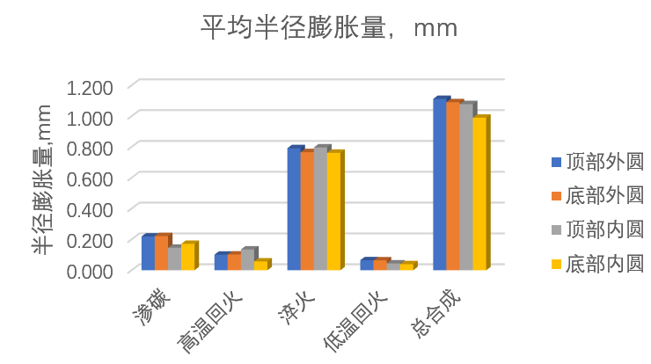

(a) 平均半径膨胀量

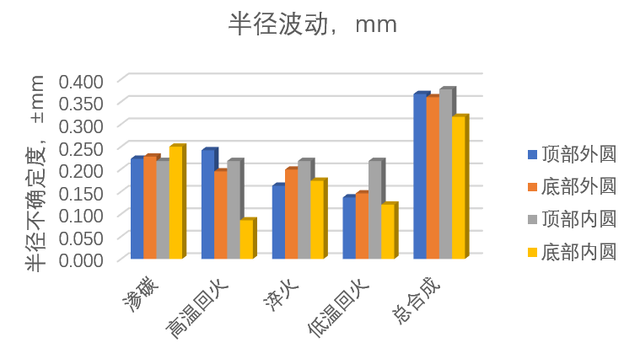

(b)半径波动量

图12 上、下面内外径增量及波动量

由以上图12、表19、表20分析可知，9310热处理的最终变形结果为：半径增量为1.101mm，波动量为±0.367mm，端面波动量为0.18mm。汇总主要数据结果如表21所示。

表21 9310材料自由态仿真主要参数结果汇总

|  |  |  |  |
| --- | --- | --- | --- |
|  | 半径波动  *u*(*R*), mm | 半径膨胀量  Δ*R*, mm | 端面翘曲/跳动  mm |
| 自由态渗碳淬火 | 0. 367 | 1.101 | 0.18 |

Deform仿真结果显示，9310材料在热处理过程中表现出较大的尺寸膨胀，尤其淬火阶段外圆平均膨胀量达到0.792mm，波动量约±0.163mm。这一结果明确指出热处理参数对加工精度的重要性。

## 5.3 加工工艺评估与优化

各工序对几何成型、精度、材料性能与强度的贡献水平评估分为四等，见表2。

表 2 序贡献水平量化等级

|  |  |  |  |  |
| --- | --- | --- | --- | --- |
| 贡献 | 大 | 中 | 小 | 无 |
| 水平值 | 3 | 2 | 1 | 0 |

根据工序综合贡献水平的评估

根据各工序对几何形状、精度及机械性能的综合贡献水平，列出各道工序对零件的几何形状、精度及机械性能的综合贡献，见表3。由表可以看出，工序5立磨1和工序9粗磨齿的综合贡献水平很低，可以考虑取消。

工序2调质的综合贡献水平不高，可根据毛胚供货状态适当调整或取消。如供货热处理状态为调质，则工序2可以取消；如供货热处理状态为正火，则工序2可以改为高温回火。

表 3 工序贡献水平综合评估

|  |  |  |  |  |
| --- | --- | --- | --- | --- |
| 工序 | 几何形状 | 精度 | 材料性能 | 综合 |
| **1** | 3 | 1 | 0 | 4 |
| **2** | 0 | 0 | 2 | 2 |
| **3** | 1 | 2 | 0 | 3 |
| **4** | 3 | 1 | 0 | 4 |
| **5** | 0 | 1 | 0 | 1 |
| **6** | 0 | 0 | 3 | 3 |
| **7** | 0 | 3 | 0 | 3 |
| **8** | 3 | 1 | 0 | 4 |
| **9** | 0 | 1 | 0 | 1 |
| **10** | 0 | 0 | 3 | 3 |
| **11** | 2 | 2 | 0 | 4 |
| **12** | 3 | 2 | 0 | 5 |
| **13** | 0 | 3 | 0 | 3 |
| **14** | 2 | 2 | 0 | 4 |
| **15** | 2 | 3 | 0 | 5 |
| **16** | 3 | 0 | 0 | 3 |
| **17** | 0 | 3 | 0 | 3 |
| **18** | 0 | 0 | 3 | 3 |

根据工艺成本的评估

为进一步降低工艺成本，可以采用以车代磨，不会对产品精度水平构成大的影响。磨削工艺成本高于车削与铣削，同时磨削工艺存在表面烧蚀风险，会进一步增大平均工艺成本。以车（铣）代磨是大的趋势。除硬化后的齿顶圆和齿端外均可考虑，比如工序13立磨3和工序15立磨4。

其他考虑

工序8插齿后，应对热处理配合表面进行修正，以消除插齿残余应力变形影响。如果插齿残余应力变形较小，比如不大于±10μm，该修正可以忽略；但插齿残余应力变形，很有可能超出这个水平。首件工艺试验应合理控制该风险。

工序10渗碳淬火，热处理后，热处理夹具移除前，应考虑进一步稳定固化齿圈几何体，有效控制热处理夹具移除后的残余应力变形，比如：补充超低温深冷、冰冷或其它消除应力措施。

工艺优化总结

根据上述分析，并车大齿轮工艺可以考虑在以下方面改进：

1．取消低综合贡献水平的工艺。比如工序5、工序9，部分工序2。

2．以车代磨，降低工艺成本。比如工序13立磨3、工序15立磨4。

3．考虑插齿后对热处理配合面的几何修正。

4．加强渗碳淬火后对齿轮与热处理夹具的整体几何形状稳定固化，降低残余应力变形风险。

## 5.4优化后工艺与传统工艺对比分析

将优化前的大人字齿轮传统工艺的加工不确定度计算结果列表如表4。针对大直径人字齿轮的传统的加工工艺进行方案优化，取消工序5和工序9，并采取全工艺流程不确定度模型对齿轮加工的精度进行计算，得到表5。通过对比两个工艺方案的最终加工不确定度水平，可以看到取消上述两道工序对整个齿轮加工精度没有影响。

表4 优化前的不确定度计算结果

|  |  |  |  |  |  |  |  |  |  |
| --- | --- | --- | --- | --- | --- | --- | --- | --- | --- |
| 齿顶 | 工序 | | | | | | | | |
| μm | 1 | 2 | 3 | 4 | 5 | 6 | 7 | 8 | 9 |
| 径跳± | 27.37 | 103.68 | 15.79 | 15.79 | 22.19 | 26.31 | 16.18 | 22.06 | 22.06 |
| 轴跳± | 24.11 | 102.87 | 9.01 | 9.01 | 8.66 | 16.58 | 16.58 | 22.36 | 22.36 |
| 圆度± | 16.57 | 72.62 | 9.98 | 9.98 | 9.98 | 17.31 | 10.29 | 14.78 | 14.78 |
| 同心度± | 21.78 | 73.98 | 12.23 | 12.23 | 17.21 | 22.27 | 12.48 | 16.38 | 16.38 |
| μm | 10 | 11 | 12 | 13 | 14 | 15 | 16 | 17 | 18 |
| 径跳± | 152.19 | 16.93 | 28.27 | 28.27 | 32.95 | 37.05 | 37.05 | 37.13 | 37.22 |
| 轴跳± | 151.68 | 107.79 | 110.14 | 9.01 | 9.35 | 14.36 | 14.36 | 14.58 | 14.79 |
| 圆度± | 107.88 | 10.88 | 17.84 | 17.84 | 17.93 | 18.01 | 18.01 | 18.10 | 18.19 |
| 同心度± | 108.12 | 10.88 | 19.99 | 19.99 | 23.83 | 27.13 | 27.13 | 27.19 | 27.25 |

表5优化后的不确定度计算结果

|  |  |  |  |  |  |  |  |  |  |
| --- | --- | --- | --- | --- | --- | --- | --- | --- | --- |
| 齿顶 | 工序 | | | | | | | | |
| μm | 1 | 2 | 3 | 4 | 5 | 6 | 7 | 8 | 9 |
| 径跳± | 27.37 | 103.68 | 15.79 | 15.79 | 15.79 | 21.19 | 16.18 | 22.06 | 22.06 |
| 轴跳± | 24.11 | 102.87 | 9.01 | 9.01 | 0.00 | 14.14 | 14.14 | 20.61 | 20.61 |
| 圆度± | 16.57 | 72.62 | 9.98 | 9.98 | 9.98 | 17.31 | 10.29 | 14.78 | 14.78 |
| 同心度± | 21.78 | 73.98 | 12.23 | 12.23 | 12.23 | 18.70 | 12.48 | 16.38 | 16.38 |
| μm | 10 | 11 | 12 | 13 | 14 | 15 | 16 | 17 | 18 |
| 径跳± | 152.19 | 16.93 | 28.27 | 28.27 | 32.95 | 37.05 | 37.05 | 37.13 | 37.22 |
| 轴跳± | 151.43 | 107.61 | 109.97 | 9.01 | 9.35 | 14.36 | 14.36 | 14.58 | 14.79 |
| 圆度± | 107.88 | 10.88 | 17.84 | 17.84 | 17.93 | 18.01 | 18.01 | 18.10 | 18.19 |
| 同心度± | 108.12 | 10.88 | 19.99 | 19.99 | 23.83 | 27.13 | 27.13 | 27.19 | 27.25 |

## 5.5基于加工不确定度的计算结果与实验数据分析

车削加工工序测量数据

车削工序主要完成了外退刀槽及内腔主要表面的加工。根据工艺实验现场千分表打表测试数据（见附件5中车削工序测量数据），车削加工后的内、外径径向跳动均很小，轴向跳动略大，量级在0.01mm水平，该道工序的测量数据可作为加强基准误差控制的参照。

立磨工序不确定度结果与实验数据

车削工序后进行了过油孔的铣削、消应力处理及磨削基准面工序。立磨后镀铜前进行了135T工序的测量。通过不确定计算模型，得到了该道工序完成后的加工不确定度水平如表6所示。

表6 立磨工序后的加工不确定度水平

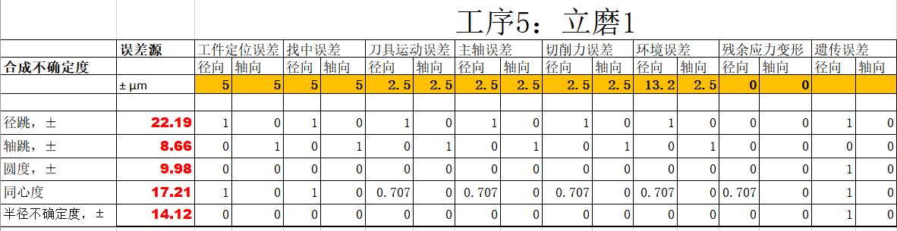

工艺实验中，车削工序后进行了过油孔的铣削、磨削基准面工序及消应力处理。车削及铣削加工会产生一定的机械加工残余应力，随着加工工艺进行，残余应力逐渐释放，使工件的变形加大。在磨削基准面工序及消应力处理后设置了检测工序135T，检测结果如表7所示。由数据可知，磨削基准面后圆度为0.019mm，平面度为0.015mm，平均直径增量为0.0275mm。

表7 检测工序135T检测结果

|  |  |  |  |  |
| --- | --- | --- | --- | --- |
| 零件  顺序号 | 项目  编号 | 尺寸（mm） | | |
| 图纸尺寸 | 实际尺寸 | 测量仪器 |
|  | 1 | φ955±0.015 | φ954.976 |  |
|  | 2 | |○|0.02 | 0.019 |  |
| 2024-01 | 3 | |**▱**|0.02 | 0.015 | LSP0011 |
|  | 4 | |○|0.02 | 0.016 |  |
|  | 5 | |**▱**|0.03 | 0.009 |  |
|  | 6 | φ955±0.015 | φ954.969 |  |

该表6的不确定度计算数据及表7的实验数据对比列表如表8，表中数据均以对称数值表示。由数据对比分析可见，不确定度模型所计算的加工误差水平与实验数据非常吻合。由三项数据也能看到，加强基准误差控制是必要的，它能减小端跳/轴跳的水平。

表8 不确定度计算值与实验值对比

|  |  |  |  |
| --- | --- | --- | --- |
| 对比项 | 半径增量，±mm | 圆度，±mm | 端跳，±mm |
| 计算值 | 0.0141 | 0.00998 | 0.0087 |
| 实验值 | 0.0138 | 0.0095 | 0.0075 |

插齿工序加工不确定度结果与实验数据

插齿工序安排在渗碳淬火热处理前，主要完成切齿加工，即齿的粗加工。加工后进行了检测工序240T。插齿工序的加工不确定度计算结果如表9。

表9 插齿工序不确定计算结果

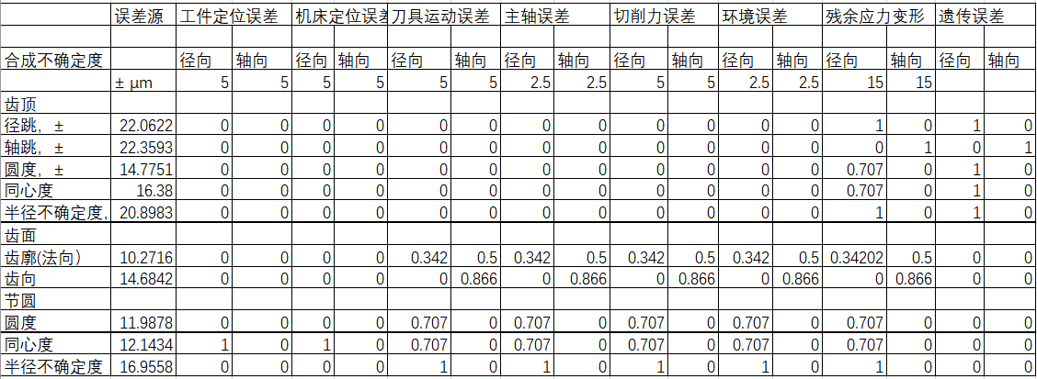

该表的插齿残余应力变形估计为±15μm。检测工序240T的半径膨胀量为±0.059mm（直径增量0.118mm），圆度为±0.012mm，该值包含了插齿工序之前的机械加工残余应力变形，为累积变形结果。插齿工序的半径不确定计算结果小于实验结果，圆度水平相当。除去所省略的次要工序的变形影响，从数据上可以看到插齿的残余应力变形估计值偏小，实际插齿变形>±15μm。因此有必要对渗碳淬火的热处理配合表面，即基准进行修正。

若以135T的车削检测数据为参照，则车削后热处理前的误差变化情况为：半径膨胀量为±0.0452mm，半径波动量（圆度）为±0.0025mm。该变形及波动包括镀铜、车铜层及插齿的综合误差。

另外，由附件3报告中的热处理数据结果可以看到热处理后半径膨胀量较大，因此在本道工序插齿加工余量控制上可以考虑预补偿。

渗碳淬火热处理不确定度结果与实验数据

本工艺实验中，淬火工序采用了整体淬火工艺，因此将渗碳与淬火工序作为一道工序。加工前，估计热处理残余误差水平约±150μm，通过加工不确定度模型，估计的渗碳淬火热处理工序的不确定计算结果如表10所示。

表10 渗碳淬火热处理不确定计算结果

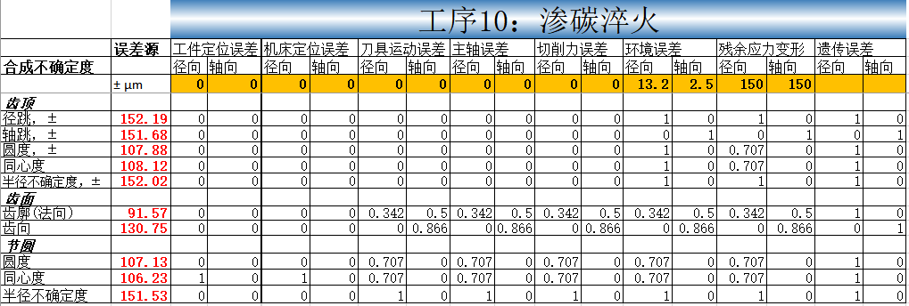

工艺实验中，在渗碳淬火热处理前进行了240T的热前检测工序，在在渗碳淬火热处理后进行了260T的热后检测工序，其数据见表10。两次检测主要为了评估热处理的残余应力变形水平。由工艺实验检测工序及仿真的数据结果可知其变形有两个分量：尺寸膨胀量和尺寸波动量。不确定度模型中估计值为尺寸波动量的估计，由结果分析，估值偏小。热处理工序的实际残余应力变形水平约±400μm，该变形量较大，需要辅助模具控制其变形水平。

由仿真及实验结果，改变不确定度模型中的残余应力变形估计值为400μm，通过不确定度模型计算后对最终的变形影响不大，因该变形在后续安排的磨削工序被切断了误差传递链，通过磨削工序加强了基准的误差控制。

逆向基准技术实验

逆向基准技术实验主要验证逆向基准技术有效性，以及基准误差修正水平与不确定度评估正确性。逆向基准修复是根据分度圆对点找正，加工轮齿齿顶和齿坯定位内孔，以建立周向圆心基准。通过不确定度模型，在逆向基准修复之前，其分度圆的同心度约±300μm，该误差反映出齿轮内孔与分度圆的同心度较差，极大影响了齿轮加工的对中性及精度。采用逆向基准修复后，分度圆的同心度降至约±7μm，由磨齿后的跳动数据也可证实。因此，逆向基准技术在齿轮热处理后的同心度修正上起到了重要作用，是齿轮对中性加工的有效手段。

磨齿实验

在逆向基准修复实验后，使分度圆的中心与内孔定位基准的中心同心度大大提高。以修复后的内孔基准为齿面磨削的加工工艺基准，再进行磨齿实验。在磨齿实验前，分度圆的半径不确定度约±153μm，齿面的法向齿廓误差约±92μm，分度圆的圆度约±108μm。通过磨齿实验后，相应的，分度圆的半径不确定度约±15μm，齿面的法向齿廓误差约±7μm，分度圆的圆度降至±10μm。由此可见，加工基准修复提高了齿轮加工的精度，对修正圆度、半径波动量效果显著。在热处理后采用逆向基准修复工序及磨齿工序，可以大大降低齿轮加工的误差水平。

## 5.6 本章小结

本章详细介绍了基于不确定度理论和数字孪生技术的人字齿轮加工与热处理仿真研究。通过在Deform中构建全面的仿真模型，深入分析了误差产生与传播的内在机制，并利用数字孪生技术实现了加工过程的优化与控制。实验结果充分证明了所提出方法的有效性和实用性，为复杂精密零件的加工提供了强有力的理论与技术支撑。

# 参考文献

1. 杨建国.数控机床误差综合补偿技术及应用[D].上海交通大学,1998.
2. 侯书林，朱海等．机械制造基础[M]，北京：北
3. 京大学出版社，中国林业出版社，2007．
4. Niu，P.，Cheng，Q.，Liu，Z.等。基于几何误差特征分析的卧式加工中心的加工精度改进方法。Int J Adv Manuf Technol 112, 2873–2887 (2021). <https://doi.org/10.1007/s00170-020-06565-3>
5. Zhang, Z., Yang, Y., Li, G.等。基于铣削稳定性优化的数控机床加工精度可靠性评估。Int J Adv Manuf Technol124，4057–4074（2023）。<https://doi.org/10.1007/s00170-022-08832-x>
6. WANG Jinjiang, NIU Xiaotong, HUANG Zuguang, XUE Ruijuan. Digital twin-driven CNC machine tool virtual commissioning technology study[J]. Manufacturing Technology & Machine Tool, 2022, (10): 127-132. DOI: 10.19287/j.mtmt.1005-2402.2022.10.018
7. Zhang Xiyang, Lin Xusheng, Zhou Rui, Hu Yi. Research on the Digital Twin Architecture and Application of CNC System[J]. Journal of System Simulation, 2025, 37(1): 183-198.
8. Zhuang, K.; Shi, Z.; Sun, Y.; Gao, Z.; Wang, L. Digital Twin-Driven Tool Wear Monitoring and Predicting Method for the Turning Process. Symmetry 2021, 13, 1438. <https://doi.org/10.3390/sym13081438>
9. Zhang, L., Liu, J. & Zhuang, C. Digital Twin Modeling Enabled Machine Tool Intelligence: A Review. Chin. J. Mech. Eng. 37, 47 (2024). <https://doi.org/10.1186/s10033-024-01036-2>
10. Mikel Armendia, Frédéric Cugnon, Luke Berglind, Erdem Ozturk, Guillermo Gil, Jaouher Selmi,Evaluation of Machine Tool Digital Twin for machining operations in industrial environment,Procedia CIRPVolume 82,2019,Pages 231-236,ISSN 2212-8271,https://doi.org/10.1016/j.procir.2019.04.040.
11. Moi, Torbjørn; Cibicik, Andrej; Rølvåg, Terje (2020-05-01). ["Digital twin based condition monitoring of a knuckle boom crane: An experimental study"](https://www.sciencedirect.com/science/article/pii/S1350630719315742). *Engineering Failure Analysis*. **112**: 104517. [doi](https://en.wikipedia.org/wiki/Doi_(identifier)):[10.1016/j.engfailanal.2020.104517](https://doi.org/10.1016%2Fj.engfailanal.2020.104517). [hdl](https://en.wikipedia.org/wiki/Hdl_(identifier)):[11250/2650461](https://hdl.handle.net/11250%2F2650461). [ISSN](https://en.wikipedia.org/wiki/ISSN_(identifier)) [1350-6307](https://search.worldcat.org/issn/1350-6307).
12. Haag, Sebastian; Anderl, Reiner (2018-01-01).[*"Digital twin – Proof of concept"*](https://www.sciencedirect.com/science/article/pii/S2213846318300208).Manufacturing Letters. Industry 4.0 and Smart Manufacturing.**15**:*64–*66.[*doi*](https://en.wikipedia.org/wiki/Doi_(identifier)):[*10.1016/j.mfglet.2018.02.006*](https://doi.org/10.1016%2Fj.mfglet.2018.02.006).[*ISSN*](https://en.wikipedia.org/wiki/ISSN_(identifier)) [*2213-8463*](https://search.worldcat.org/issn/2213-8463).
13. Boschert, Stefan; Rosen, Roland (2016), Hehenberger, Peter; Bradley, David (eds.),[*"Digital Twin—The Simulation Aspect"*](https://doi.org/10.1007/978-3-319-32156-1_5),Mechatronic Futures: Challenges and Solutions for Mechatronic Systems and their Designers, Cham: Springer International Publishing, pp. *59–*74,[*doi*](https://en.wikipedia.org/wiki/Doi_(identifier)):[*10.1007/978-3-319-32156-1_5*](https://doi.org/10.1007%2F978-3-319-32156-1_5),[*ISBN*](https://en.wikipedia.org/wiki/ISBN_(identifier)) [*978-3-319-32156-1*](https://en.wikipedia.org/wiki/Special:BookSources/978-3-319-32156-1)*, retrieved 2024-03-16*
14. Elisa Negri (2017). ["A review of the roles of Digital Twin in CPS-based production systems"](https://doi.org/10.1016%2Fj.promfg.2017.07.198). *Procedia Manufacturing*. **11**: 939–948. [doi](https://en.wikipedia.org/wiki/Doi_(identifier)):[10.1016/j.promfg.2017.07.198](https://doi.org/10.1016%2Fj.promfg.2017.07.198). [hdl](https://en.wikipedia.org/wiki/Hdl_(identifier)):[11311/1049863](https://hdl.handle.net/11311%2F1049863). [S2CID](https://en.wikipedia.org/wiki/S2CID_(identifier)) [115508540](https://api.semanticscholar.org/CorpusID:115508540).
15. Allen, B. Danette (2021-11-03).[*"Digital Twins and Living Models at NASA"*](https://ntrs.nasa.gov/citations/20210023699).Digital Twin Summit.
16. Gelernter, David Hillel (1991).Mirror Worlds: or the Day Software Puts the Universe in a Shoebox—How It Will Happen and What It Will Mean. Oxford; New York:[*Oxford University Press*](https://en.wikipedia.org/wiki/Oxford_University_Press).[*ISBN*](https://en.wikipedia.org/wiki/ISBN_(identifier)) [*978-0195079067*](https://en.wikipedia.org/wiki/Special:BookSources/978-0195079067).[*OCLC*](https://en.wikipedia.org/wiki/OCLC_(identifier)) [*23868481*](https://search.worldcat.org/oclc/23868481).

1. ["Siemens and General Electric gear up for the internet of things"](https://www.economist.com/business/2016/12/03/siemens-and-general-electric-gear-up-for-the-internet-of-things). [*The Economist*](https://en.wikipedia.org/wiki/The_Economist). 3 December 2016. That technology allows manufacturers to create what David Gelernter, a pioneering computer scientist at Yale University, over two decades ago imagined as 'mirror worlds'.
2. Liu, Mangnan; Fang, Shuiliang; Dong, Huiyue; Xu, Cunzhi.[*"Review of digital twin about concepts, technologies, and industrial applications"*](https://www.sciencedirect.com/journal/journal-of-manufacturing-systems).Journal of Manufacturing Systems.**58**:*346–*361.[*doi*](https://en.wikipedia.org/wiki/Doi_(identifier)):[*10.1016/j.jmsy.2020.06.017*](https://doi.org/10.1016%2Fj.jmsy.2020.06.017)*. Retrieved 2024-11-02*.
3. Hernández, L.A.; Hernández, S. (1997-09-01).[*"Application of digital 3D models on urban planning and highway design"*](https://www.researchgate.net/publication/275713871_Application_of_Digital_3D_Models_on_Urban_Planing_and_Highway_Desing).WIT Transactions on the Built Environment. III Conference on Urban Transport and the Environment for the 21 Century. Acquasparta, Italy: WIT Press. pp. *391–*402.

1. ["Digital Engineering - SEBoK"](https://www.sebokwiki.org/wiki/Digital_Engineering). *www.sebokwiki.org*. Retrieved 2022-12-12.
2. *["US DoD Digital Engineering Working Group"](https://ac.cto.mil/digital_engineering/)*. June 2018*. Retrieved 11 Dec 2022*.

# 致谢